**TRƯỜNG ĐẠI HỌC KINH TẾ - ĐẠI HỌC ĐÀ NẴNG**

**KHOA THỐNG KÊ – TIN HỌC**

**🖎🕮✍**



**BÁO CÁO**

**TÊN ĐỀ TÀI:**

**HỆ THỐNG QUẢN LÝ PHÒNG TRỌ**

Lớp : 48K21.1

Nhóm : 48K211.04

Thành viên nhóm : Huỳnh Công Triều

Nguyễn Lê Trân Châu

Nguyễn Thị Diệu Huyền

Tăng Phương Thảo

Đinh Ngọc Thảo Nhi

GVHD : Cao Thị Nhâm

**DANH MỤC BẢNG BIỂU**

**Bảng 1: Bảng Chu_Tro** 1

**Bảng 2: Bảng** **TK_Chu_Tro** 2

**Bảng 3: Bảng Khach_Thue** 2

**Bảng 4: Bảng Bien_So_Xe** 3

**Bảng 5: Bảng TK_Khach_Thue** 3

**Bảng 6: Bảng Phong_Tro** 4

**Bảng 7: Bảng Hop_Dong** 5

**Bảng 8: Bảng Dich_Vu** 5

**Bảng 9: Bảng Hoa_Don** 6

**Bảng 10: Bảng Hdon_Chi_Tiet** 6

**MỤC LỤC HÌNH ẢNH**

**Hình 1: Thiêt lập thông tin login cho Chủ trọ** 41

**Hình 2: Thiết lập quyền của Chủ trọ trên server** 41

**Hình 3: Thiết lập quyền của Chủ trọ trên cơ sở dữ liệu** 42

**Hình 4: Thiết lập trạng thái của Chủ trọ** 42

**Hình 5: Giao diện đăng nhập vào tài khoản Chủ trọ** 43

**Hình 6: Giao diện đăng nhập vào tài khoản Chủ trọ thành công** 43

**Hình 7: Thiết lập thông tin login cho Khách thuê** 44

**Hình 8: Thiết lập quyền trên server cho Khách thuê** 44

**Hình 9: Thiết lập quyền của Khách thuê** 45

**Hình 10: Thiết lập trạng thái của Khách thuê** 45

**Hình 11: Giao diện đăng nhập vào tài khoản Khách thuê** 46

**Hình 12: Giao diện đăng nhập vào tài khoản Khách thuê thành công** 46

**Hình 13: Tạo phân quyền cho database** 47

**Hình 14: Đặt tên role** 48

**Hình 15: Chọn tài khoản cần thêm vào role** 48

**Hình 16: Thêm tài khoản Khách thuê vào role** 49

**Hình 17: Giao diện bảng Securables** 50

**Hình 18: Chọn object muốn thêm** 50

**Hình 19: Chọn object Tables** 51

**Hình 20: Chọn quyền cho bảng Bien_So_xe** 51

**Hình 21: Chọn quyền cho bảng Chu_Tro** 52

**Hình 22: Chọn quyền cho bảng Dich_Vu** 52

**Hình 23: Chọn quyền cho bảng Hdon_Chi_Tiet** 53

**Hình 24: Chọn quyền cho bảng Hoa_Don** 53

**Hình 25: Chọn quyền cho bảng Hop_Dong** 54

**Hình 26: Chọn quyền cho bảng Khach_Thue** 54

**Hình 27: Chọn quyền cho bảng Phong_Tro** 55

**Hình 28: Chọn quyền cho bảng TK_Chu_Tro** 55

**Hình 29: Chọn quyền cho bảng TK_Khach_Thue** 56

**Hình 30: Những bảng mà Khách thuê được cấp quyền** 56

**Hình 31: Tài khoản Khách thuê không xem được bảng Chu_Tro và TK_Chu_Tro** 57

**Hình 32: Tài khoản Khách thuê được xem các bảng còn lại** 57

**Hình 33: Mã hóa bảng Khach_Thue** 59

**Hình 34: Mã hóa bảng Chu_Tro** 61

**Hình 35: Mã hóa bảng TK_Khach_Thue** 63

**Hình 36: Mã hóa bảng TK_Chu_Tro** 65

**Hình 37: Mã hóa bảng Bien_So_Xe** 66

**Hình 38: Mã hóa bảng Hop_Dong** 67

**Hình 39: Lựa chọn thao tác Backup** 69

**Hình 40: Thiết lập các tùy chọn Backup** 70

**Hình 41: Chọn đường dẫn để lưu trữ bản Backup** 70

**Hình 42: Backup dữ liệu thành công** 71

**Hình 43: Giao diện đăng nhập của Cloud Clusters** 72

**Hình 44: Giao diện thông tin tài khoản** 73

**Hình 45: Giao diện Applications** 73

**Hình 46: Giao diện DB & User** 74

**Hình 47: Giao diện Connection Information** 74

**Hình 48: Giao diện đăng nhập SQL Server** 75

**Hình 49: Cấp quyền cho tài khoản thành viên** 75

**Hình 50: Đăng nhập vào SQL Server bằng tài khoản của user Chau** 76

**Hình 51:** **Đăng nhập vào SQL Server bằng tài khoản của user Huyen** 76

**Hình 52:** **Đăng nhập vào SQL Server bằng tài khoản của user Trieu** 77

**Hình 53:** **Đăng nhập vào SQL Server bằng tài khoản của user Nhi** 77

**Hình 54: Các bảng của database sau khi chạy xong dữ liệu** 78

**Hình 55: Các bảng và thủ tục của database có trong Cloud Clusters** 78

**Hình 56: Các user đã được thêm vào database** 79

**Hình 57: Code thủ tục ngăn chặn SQL Injection** 82

**MỤC LỤC**

I. Sơ đồ quan hệ 1

II. Thiết kế chi tiết các bảng 1

1. Bảng Chu_Tro 1

2. Bảng TK_Chu_Tro 1

3. Bảng Khach_Thue 2

4. Bảng Bien_So_Xe 2

5. Bảng TK_Khach_Thue 3

6. Bảng Phong_Tro 3

7. Bảng Hop_Dong 4

8. Bảng Dich_Vu 5

9. Bảng Hoa_Don 5

10. Bảng HDon_Chi_Tiet 6

III. Xây dựng cơ sở dữ liệu 6

IV. Xây dựng các module tạo dữ liệu dump cho các bảng trong cơ sở dữ liệu 9

1. Module tạo dữ liệu dump cho bảng Chu_Tro 9

2. Module tạo dữ liệu dump cho bảng TK_Chu_Tro 12

3. Module tạo dữ liệu dump cho bảng Khach_Thue 13

4. Module tạo dữ liệu dump cho bảng Bien_So_Xe 16

5. Module tạo dữ liệu dump cho bảng TK_Khach_Thue 17

6. Module tạo dữ liệu dump cho bảng Phong_Tro 18

7. Module tạo dữ liệu dump cho bảng Hop_Dong 19

8. Module tạo dữ liệu dump cho bảng Dich_Vu 21

9. Module tạo dữ liệu dump cho bảng Hoa_Don 22

10. Module tạo dữ liệu dump cho bảng HDon_Chi_Tiet 23

V. Đặc tả, mục đích, script SQL cho các module 24

1. Module 1: Cập nhật tình trạng phòng trọ khi hợp đồng kết thúc/ huỷ và khi hợp đồng gia hạn/ thêm mới 24

2. Module 2: Thay đổi mật khẩu cho tài khoản khách thuê 26

3. Module 3: Chỉnh sửa thông tin khách thuê với các thông tin SĐT, Họ tên, Giới tính, Hộ khẩu 28

4. Module 4: Thông báo Hợp đồng hết hạn 29

5. Module 5: Kiểm tra xem khách thuê đã thanh toán tiền trọ và các khoản phí khác chưa 31

6. Module 6. Kiểm tra tên và mật khẩu của khách thuê khi đăng nhập vào hệ thống 32

7. Module 7. Tính tổng chi phí dịch vụ của một hóa đơn 33

8. Module 8. Tính thành tiền cho hoá đơn 34

9. Module 9: Xuất hoá đơn 36

10. Module 10: Cập nhật đơn giá dịch vụ 38

VI. Xây dựng cơ chế bảo mật phù hợp cho cơ sở dữ liệu 40

1. Phân quyền 40

1.1. Bảng phân quyền của chủ trọ và khách thuê 40

1.2. Login 40

1.3. Tạo role và phân quyền trên từng bảng 47

2. Mã hóa 52

2.1. Bảng Khach_Thue 52

2.2. Bảng Chu_Tro 54

2.3. Bảng TK_Khach_Thue 56

2.4. Bảng TK_Chu_Tro 58

2.5. Bảng Bien_So_Xe 59

2.6. Bảng Hop_Dong 60

VII. Xây dựng cơ chế backup dữ liệu tự động 61

VIII. Giả sử lượng dữ liệu rất lớn, không đủ lưu trữ trong một ổ đĩa. Hãy đưa ra phương án giải quyết TỐT NHẤT cho vấn đề đã đặt ra và thực hiện trên CSDL đã xây dựng. 66

IX. Đề ra và thực hiện phương án để hạn chế tấn công SQL Injection 73

1. Lý thuyết 73

2. Các loại SQL Injection 74

3. Ví dụ 74

4. Sự nguy hiểm của SQL Injection 74

X. Sửa đổi 77

1. Sơ đồ quan hệ 77

2. Thiết kế chi tiết các bảng 77

3. Xây dựng các module tạo dữ liệu dump 78

# Sơ đồ quan hệ

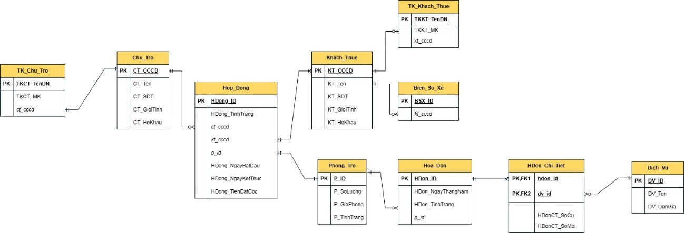

**Sơ đồ 1: Sơ đồ quan hệ của hệ thống quản lý phòng trọ**

# Thiết kế chi tiết các bảng

## Bảng Chu_Tro

|  |  |  |  |  |  |
| --- | --- | --- | --- | --- | --- |
| **STT** | **Tên cột** | **Kiểu dữ liệu** | **Ràng buộc** | **Diễn giải** | **Ghi chú** |
| 1 | CT_CCCD | Char (12) | Khoá chính, not null | CCCD chủ trọ |  |
| 2 | CT_Ten | Nvarchar (50) | Not null | Tên chủ trọ |  |
| 3 | CT_SDT | Char (10) | Not null,  unique | Số điện thoại chủ trọ |  |
| 4 | CT_GioiTinh | Bit | Not null | Giới tính chủ trọ | 0: Nam  1: Nữ |
| 5 | CT_HoKhau | Nvarchar (100) |  | Hộ khẩu chủ trọ |  |

**Bảng 1: Bảng Chu_Tro**

## Bảng TK_Chu_Tro

|  |  |  |  |  |  |
| --- | --- | --- | --- | --- | --- |
| **STT** | **Tên cột** | **Kiểu dữ liệu** | **Ràng buộc** | **Diễn giải** | **Ghi chú** |
| 1 | TKCT_TenDN | Char (10) | Khoá chính, not null | Tên đăng nhập của chủ trọ |  |
| 2 | TKCT_MK | Varchar (10) | Not null | Mật khẩu của chủ trọ |  |
| 3 | ct_cccd | Char (12) | Khoá ngoại, not null | CCCD chủ trọ |  |

**Bảng 2: Bảng** **TK_Chu_Tro**

## Bảng Khach_Thue

|  |  |  |  |  |  |
| --- | --- | --- | --- | --- | --- |
| **STT** | **Tên cột** | **Kiểu dữ liệu** | **Ràng buộc** | **Diễn giải** | **Ghi chú** |
| 1 | KT_CCCD | Char (12) | Khóa chính, not null | CCCD khách thuê |  |
| 2 | KT_Ten | Nvarchar (50) | Not null | Tên khách thuê |  |
| 3 | KT_SDT | Char (10) | Not null,  unique | Số điện thoại khách thuê |  |
| 4 | KT_GioiTinh | Bit | Not null | Giới tính khách thuê | 0: Nam  1: Nữ |
| 5 | KT_HoKhau | Nvarchar (100) |  | Hộ khẩu khách thuê |  |

**Bảng 3: Bảng Khach_Thue**

## Bảng Bien_So_Xe

|  |  |  |  |  |  |
| --- | --- | --- | --- | --- | --- |
| **STT** | **Tên cột** | **Kiểu dữ liệu** | **Ràng buộc** | **Diễn giải** | **Ghi chú** |
| 1 | BSX_ID | Char (11) | Khoá chính,  not null | Biển số xe |  |
| 2 | kt_cccd | Char (12) | Khoá ngoại,  Not null | CCCD khách thuê |  |

**Bảng 4: Bảng Bien_So_Xe**

## Bảng TK_Khach_Thue

|  |  |  |  |  |  |
| --- | --- | --- | --- | --- | --- |
| **STT** | **Tên cột** | **Kiểu dữ liệu** | **Ràng buộc** | **Diễn giải** | **Ghi chú** |
| 1 | TKKT_TenDN | Char (10) | Khóa chính, Not null | Tên đăng nhập của tài khoản khách thuê |  |
| 2 | TKKT_MK | Varchar (10) | Not null | Mật khẩu của tài khoản khách thuê |  |
| 3 | kt_cccd | Char (12) | Khoá ngoại, not null | CCCD của khách thuê |  |

**Bảng 5: Bảng TK_Khach_Thue**

## Bảng Phong_Tro

|  |  |  |  |  |  |
| --- | --- | --- | --- | --- | --- |
| **STT** | **Tên cột** | **Kiểu dữ liệu** | **Ràng buộc** | **Diễn giải** | **Ghi chú** |
| 1 | P_ID | Char (7) | Khoá chính, not null | Mã phòng trọ |  |
| 2 | P_SoLuong | Int |  | Số lượng người ở trong phòng |  |
| 3 | P_GiaPhong | Float | Not null | Giá thuê phòng | VNĐ |
| 4 | P_TinhTrang | bit | Not null |  | 0: Đang trống 1: Đang cho thuê |

**Bảng 6: Bảng Phong_Tro**

## Bảng Hop_Dong

|  |  |  |  |  |  |
| --- | --- | --- | --- | --- | --- |
| **STT** | **Tên cột** | **Kiểu dữ liệu** | **Ràng buộc** | **Diễn giải** | **Ghi chú** |
| 1 | HDong_ID | Char (7) | Khoá chính, not null | Mã hợp đồng |  |
| 2 | HDong_TinhTrang | Char (1) | Not null | Tình trạng của hợp đồng | 0: Kết thúc hợp đồng  1: Còn hạn hợp đồng  2: Gia hạn hợp đồng  3. Huỷ hợp đồng |
| 3 | ct_cccd | Char(12) | Khoá ngoại, not null | CCCD của chủ trọ |  |
| 4 | kt_cccd | Char(12) | Khoá ngoại, not null | CCCD của khách thuê |  |
| 5 | p_id | Char(7) | Not null | Mã phòng trọ |  |
| 6 | HDong_NgayBatDau | Date | Not null | Ngày bắt đầu hợp đồng |  |
| 7 | HDong_NgayKetThuc | Date | Not null | Ngày kết thúc hợp đồng |  |
| 8 | HDong_TienDatCoc | Float | Not null | Tiền đặt cọc | VNĐ |

**Bảng 7: Bảng Hop_Dong**

## Bảng Dich_Vu

|  |  |  |  |  |  |
| --- | --- | --- | --- | --- | --- |
| **STT** | **Tên cột** | **Kiểu dữ liệu** | **Ràng buộc** | **Diễn giải** | **Ghi chú** |
| 1 | DV_ID | Char (7) | Khóa chính, not null | Mã dịch vụ |  |
| 2 | DV_Ten | Nvarchar (50) | Not null | Tên dịch vụ |  |
| 3 | DV_DonGia | Float | Not null | Giá tiền dịch vụ | VNĐ |

**Bảng 8: Bảng Dich_Vu**

## Bảng Hoa_Don

|  |  |  |  |  |  |
| --- | --- | --- | --- | --- | --- |
| **STT** | **Tên cột** | **Kiểu dữ liệu** | **Ràng buộc** | **Diễn giải** | **Ghi chú** |
| 1 | HDon_ID | Char (10) | Khoá chính, not null | Mã hoá đơn |  |
| 2 | HDon_NgayThangNam | Date | Not null | Ngày tháng năm xuất hoá đơn |  |
| 3 | HDon_TinhTrang | Bit | Not null | Tình trạng của hoá đơn | 0: Chưa thanh toán  1: Đã thanh toán |
| 4 | p_id | Char (7) | Khoá ngoại, not null | Mã phòng trọ |  |

**Bảng 9: Bảng Hoa_Don**

## Bảng HDon_Chi_Tiet

|  |  |  |  |  |  |
| --- | --- | --- | --- | --- | --- |
| **STT** | **Tên cột** | **Kiểu dữ liệu** | **Ràng buộc** | **Diễn giải** | **Ghi chú** |
| 1 | hdon_id | Char (10) | Khoá chính, Khoá ngoại, not null | Mã hoá đơn |  |
| 2 | dv_id | Char (7) | Khoá chính, khoá ngoại, not null | Mã dịch vụ |  |
| 3 | HDonCT_SoCu | Int |  | Chỉ số điện cũ |  |
| 4 | HDonCT_SoMoi | Int |  | Chỉ số điện mới |  |

**Bảng 10: Bảng Hdon_Chi_Tiet**

# Xây dựng cơ sở dữ liệu

CREATE DATABASE PTRO

USE PTRO

GO

CREATE TABLE Chu_Tro(

CT_CCCD char(12) not null primary key,

CT_Ten nvarchar(50) not null,

CT_SDT char(10) not null unique,

CT_GioiTinh bit not null,

CT_HoKhau nvarchar(100))

GO

CREATE TABLE TK_Chu_Tro(

TKCT_TenDN char(10) not null primary key,

TKCT_MK varchar(10) not null,

ct_cccd char(12) not null,

foreign key (ct_cccd) references Chu_Tro(ct_cccd))

CREATE TABLE Khach_Thue(

KT_CCCD char(12) not null primary key,

KT_Ten nvarchar(50) not null,

KT_SDT char(10) not null unique,

KT_GioiTinh bit not null,

KT_HoKhau nvarchar(100))

CREATE TABLE Bien_So_xe(

BSX_ID char(11) not null primary key,

kt_cccd char(12) not null,

foreign key (kt_cccd) references Khach_Thue(kt_cccd))

CREATE TABLE TK_Khach_Thue(

TKKT_TenDN char(10) not null primary key,

TKKT_MK varchar(10) not null,

kt_cccd char(12) not null,

foreign key (kt_cccd) references Khach_Thue(kt_cccd))

CREATE TABLE Phong_Tro(

P_ID char(7) not null primary key,

P_SoLuong int,

P_GiaPhong float not null,

P_TinhTrang bit not null) --1. đang cho thuê/ 0. đang trống

CREATE TABLE Hop_Dong(

HDong_ID char(7) not null primary key,

HDong_TinhTrang char(1) not null, --1. Còn hạn/ 0. Kết thúc hợp đồng/ 2. Gia hạn hợp đồng/ 3. Huỷ hợp đồng

ct_cccd char(12) not null,

kt_cccd char(12) not null,

p_id char(7) not null,

HDong_NgayBatDau date not null,

HDong_NgayKetThuc date not null ,

HDong_TienDatCoc float not null,

foreign key (ct_cccd) references Chu_Tro(ct_cccd),

foreign key (kt_cccd) references Khach_Thue(kt_cccd),

foreign key (p_id) references Phong_Tro(p_id))

CREATE TABLE Dich_Vu(

DV_ID char(7) not null primary key,

DV_Ten nvarchar(50) not null,

DV_DonGia float not null)

CREATE TABLE Hoa_Don(

HDon_ID char(10) not null primary key,

HDon_NgayThangNam date not null,

HDon_TinhTrang bit not null, --0. Chưa thanh toán/ 1. Đã thanh toán

p_id char(7) not null,

foreign key (p_id) references Phong_Tro(p_id))

CREATE TABLE HDon_Chi_Tiet(

hdon_id char(10) not null,

dv_id char(7) not null,

HdonCT_NgayThangNam date,

HdonCT_SoCu int,

HdonCT_SoMoi int,

primary key (hdon_id, dv_id),

foreign key (hdon_id) references Hoa_Don (hdon_id),

foreign key (dv_id) references Dich_Vu (dv_id))

# Xây dựng các module tạo dữ liệu dump cho các bảng trong cơ sở dữ liệu

## Module tạo dữ liệu dump cho bảng Chu_Tro

GO

CREATE OR ALTER PROCEDURE InsertChuTro

AS

BEGIN

DECLARE @Counter INT = 1;

DECLARE @CT_CCCD CHAR(12);

DECLARE @CT_Ten NVARCHAR(100);

DECLARE @CT_SDT CHAR(10);

DECLARE @CT_GioiTinh BIT;

DECLARE @CT_HoKhau NVARCHAR(100);

DECLARE @FirstNames TABLE (ID INT, Name NVARCHAR(50));

DECLARE @LastNames TABLE (ID INT, Name NVARCHAR(50));

DECLARE @MiddleNames TABLE (ID INT, Name NVARCHAR(50));

DECLARE @DiaChi TABLE (DiaChi NVARCHAR(100));

DECLARE @TinhThanh TABLE (TinhThanh NVARCHAR(50));

INSERT INTO @FirstNames (ID, Name) VALUES

(1, N'Nguyễn'),

(2, N'Trần'),

(3, N'Lê'),

(4, N'Phạm'),

(5, N'Ngô'),

(6, N'Đinh'),

(7, N'Hồ'),

(8, N'Tô'),

(9, N'Bùi'),

(10, N'Vũ');

INSERT INTO @MiddleNames (ID, Name) VALUES

(1, N'Văn'),

(2, N'Thi'),

(3, N'Minh'),

(4, N'Nhật'),

(5, N'Quốc'),

(6, N'Phúc'),

(7, N'Tuấn'),

(8, N'Tuệ'),

(9, N'Hùng'),

(10, N'Hoài');

INSERT INTO @LastNames (ID, Name) VALUES

(1, N'An'),

(2, N'Bình'),

(3, N'Chi'),

(4, N'Duy'),

(5, N'Hoàng'),

(6, N'Hương'),

(7, N'Khánh'),

(8, N'Linh'),

(9, N'Mai'),

(10, N'Nam');

INSERT INTO @DiaChi (DiaChi) VALUES

(N'Nguyễn Thị Minh Khai'),

(N'Đường Lê Lợi'),

(N'Đường Trần Hưng Đạo'),

(N'Đường Phạm Văn Đồng'),

(N'Đường Hoàng Văn Thụ');

INSERT INTO @TinhThanh (TinhThanh) VALUES

(N'Hà Nội'), (N'Hồ Chí Minh'), (N'Hải Phòng'), (N'Đà Nẵng'),

(N'Cần Thơ'), (N'Khánh Hòa'), (N'Bình Dương'), (N'Thừa Thiên Huế'),

(N'An Giang'), (N'Bà Rịa - Vũng Tàu'), (N'Bắc Ninh'), (N'Bạc Liêu'),

(N'Bắc Giang'), (N'Bến Tre'), (N'Bình Định'), (N'Bình Thuận'),

(N'Cà Mau'), (N'Cao Bằng'), (N'Dak Lak'), (N'Dak Nông'),

(N'Diễn Châu'), (N'Đắk Nông'), (N'Hà Giang'), (N'Hà Nam'),

(N'Hà Tĩnh'), (N'Hưng Yên'), (N'Khánh Hòa'), (N'Lai Châu'),

(N'Lạng Sơn'), (N'Lào Cai'), (N'Nghệ An'), (N'Ninh Bình'),

(N'Ninh Thuận'), (N'Phú Thọ'), (N'Phú Yên'), (N'Quảng Bình'),

(N'Quảng Nam'), (N'Quảng Ngãi'), (N'Quảng Ninh'), (N'Sóc Trăng'),

(N'Tây Ninh'), (N'Thái Bình'), (N'Thái Nguyên'), (N'Thừa Thiên Huế'),

(N'Tiền Giang'), (N'Tuyên Quang'), (N'Vĩnh Long'), (N'Vĩnh Phúc'),

(N'Yên Bái');

WHILE @Counter <= 1000

BEGIN

SET @CT_CCCD = RIGHT('000000000000' + CAST(ABS(CHECKSUM(NEWID())) AS VARCHAR(12)), 12);

SET @CT_Ten = (SELECT TOP 1 Name FROM @FirstNames ORDER BY NEWID()) + ' ' +

(SELECT TOP 1 Name FROM @MiddleNames ORDER BY NEWID()) + ' ' +

(SELECT TOP 1 Name FROM @LastNames ORDER BY NEWID());

SET @CT_SDT = '0' + RIGHT('0000000000' + CAST(ABS(CHECKSUM(NEWID())) AS VARCHAR(10)), 9);

SET @CT_GioiTinh = CAST(ABS(CHECKSUM(NEWID())) % 2 AS BIT);

DECLARE @DiaChiTemp NVARCHAR(100);

SET @DiaChiTemp = (SELECT TOP 1 DiaChi FROM @DiaChi ORDER BY NEWID());

DECLARE @TinhThanhTemp NVARCHAR(50);

SET @TinhThanhTemp = (SELECT TOP 1 TinhThanh FROM @TinhThanh ORDER BY NEWID());

SET @CT_HoKhau = @DiaChiTemp + ', ' + @TinhThanhTemp;

INSERT INTO Chu_Tro (CT_CCCD, CT_Ten, CT_SDT, CT_GioiTinh, CT_HoKhau)

VALUES (@CT_CCCD, @CT_Ten, @CT_SDT, @CT_GioiTinh, @CT_HoKhau);

SET @Counter = @Counter + 1;

END

END;

GO

EXEC InsertChuTro;

GO

select * from Chu_Tro

## Module tạo dữ liệu dump cho bảng TK_Chu_Tro

GO

CREATE OR ALTER PROCEDURE InsertTKChuTro

AS

BEGIN

DECLARE @Counter INT = 1;

DECLARE @CT_TenDN CHAR(10);

DECLARE @CT_MK VARCHAR(10);

DECLARE @CT_CCCD CHAR(12);

WHILE @Counter <= 1000

BEGIN

SET @CT_TenDN = 'CT_' + RIGHT('0000000' + CAST(@Counter AS VARCHAR(7)), 7);

SET @CT_MK = LEFT(CAST(NEWID() AS VARCHAR(36)), 10);

SELECT TOP 1 @CT_CCCD = CT_CCCD

FROM Chu_Tro

WHERE NOT EXISTS (

SELECT 1 FROM TK_Chu_Tro WHERE CT_CCCD = Chu_Tro.CT_CCCD)

ORDER BY NEWID();

IF @CT_CCCD IS NOT NULL

BEGIN

INSERT INTO TK_Chu_Tro (TKCT_TenDN, TKCT_MK, CT_CCCD)

VALUES (@CT_TenDN, @CT_MK, @CT_CCCD);

SET @Counter = @Counter + 1;

END

END

END;

GO

EXEC InsertTKChuTro;

GO

select * from TK_Chu_Tro

## Module tạo dữ liệu dump cho bảng Khach_Thue

GO

CREATE OR ALTER PROCEDURE InsertKhachThue

AS

BEGIN

DECLARE @Counter INT = 1;

DECLARE @CCCD CHAR(12);

DECLARE @HoTen NVARCHAR(50);

DECLARE @SDT CHAR(10);

DECLARE @GioiTinh BIT;

DECLARE @HoKhau NVARCHAR(100);

DECLARE @Ho TABLE (Ho NVARCHAR(50));

DECLARE @TenDem TABLE (TenDem NVARCHAR(50));

DECLARE @Ten TABLE (Ten NVARCHAR(50));

DECLARE @DiaChi TABLE (DiaChi NVARCHAR(100));

DECLARE @TinhThanh TABLE (TinhThanh NVARCHAR(50));

INSERT INTO @Ho (Ho) VALUES (N'Nguyễn'), (N'Trần'), (N'Lê'), (N'Phạm'), (N'Hoàng'), (N'Phan'), (N'Vũ'), (N'Đặng'), (N'Bùi'), (N'Đỗ');

INSERT INTO @TenDem (TenDem) VALUES (N'Văn'), (N'Thị'), (N'Quang'), (N'Thúy'), (N'Minh'), (N'Thanh'), (N'Ngọc'), (N'Hữu');

INSERT INTO @Ten (Ten) VALUES (N'An'), (N'Bình'), (N'Chi'), (N'Dương'), (N'Hà'), (N'Hùng'), (N'Khánh'), (N'Lan'), (N'Linh'), (N'Nam');

INSERT INTO @DiaChi (DiaChi) VALUES

(N'Nguyễn Thị Minh Khai'), (N'Đường Lê Lợi'), (N'Đường Trần Hưng Đạo'),

(N'Đường Phạm Văn Đồng'), (N'Đường Hoàng Văn Thụ');

INSERT INTO @TinhThanh (TinhThanh) VALUES

(N'Hà Nội'), (N'Hồ Chí Minh'), (N'Hải Phòng'), (N'Đà Nẵng'),

(N'Cần Thơ'), (N'Khánh Hòa'), (N'Bình Dương'), (N'Thừa Thiên Huế'),

(N'An Giang'), (N'Bà Rịa - Vũng Tàu'), (N'Bắc Ninh'), (N'Bạc Liêu'),

(N'Bắc Giang'), (N'Bến Tre'), (N'Bình Định'), (N'Bình Thuận'),

(N'Cà Mau'), (N'Cao Bằng'), (N'Dak Lak'), (N'Dak Nông'),

(N'Diễn Châu'), (N'Đắk Nông'), (N'Hà Giang'), (N'Hà Nam'),

(N'Hà Tĩnh'), (N'Hưng Yên'), (N'Khánh Hòa'), (N'Lai Châu'),

(N'Lạng Sơn'), (N'Lào Cai'), (N'Nghệ An'), (N'Ninh Bình'),

(N'Ninh Thuận'), (N'Phú Thọ'), (N'Phú Yên'), (N'Quảng Bình'),

(N'Quảng Nam'), (N'Quảng Ngãi'), (N'Quảng Ninh'), (N'Sóc Trăng'),

(N'Tây Ninh'), (N'Thái Bình'), (N'Thái Nguyên'), (N'Thừa Thiên Huế'),

(N'Tiền Giang'), (N'Tuyên Quang'), (N'Vĩnh Long'), (N'Vĩnh Phúc'),

(N'Yên Bái');

WHILE @Counter <= 1000

BEGIN

SET @CCCD = RIGHT('000000000000' + CAST(ABS(CHECKSUM(NEWID())) % 1000000000000 AS VARCHAR(12)), 12);

DECLARE @HoTemp NVARCHAR(50);

DECLARE @TenDemTemp NVARCHAR(50);

DECLARE @TenTemp NVARCHAR(50);

SELECT TOP 1 @HoTemp = Ho FROM @Ho ORDER BY NEWID();

SELECT TOP 1 @TenDemTemp = TenDem FROM @TenDem ORDER BY NEWID();

SELECT TOP 1 @TenTemp = Ten FROM @Ten ORDER BY NEWID();

SET @HoTen = @HoTemp + ' ' + @TenDemTemp + ' ' + @TenTemp;

SET @SDT = '09' + RIGHT('000000000' + CAST(ABS(CHECKSUM(NEWID())) % 1000000000 AS VARCHAR(9)), 8);

SET @GioiTinh = ABS(CHECKSUM(NEWID()) % 2);

DECLARE @DiaChiTemp NVARCHAR(100);

SELECT TOP 1 @DiaChiTemp = DiaChi FROM @DiaChi ORDER BY NEWID();

DECLARE @TinhThanhTemp NVARCHAR(50);

SELECT TOP 1 @TinhThanhTemp = TinhThanh FROM @TinhThanh ORDER BY NEWID();

SET @HoKhau = @DiaChiTemp + ', ' + @TinhThanhTemp;

INSERT INTO Khach_Thue (KT_CCCD, KT_Ten, KT_SDT, KT_GioiTinh, KT_HoKhau)

VALUES (@CCCD, @HoTen, @SDT, @GioiTinh, @HoKhau);

SET @Counter = @Counter + 1;

END

END;

GO

EXEC InsertKhachThue

GO

select * from Khach_Thue

## Module tạo dữ liệu dump cho bảng Bien_So_Xe

GO

CREATE OR ALTER PROCEDURE InsertBienSoXe

AS

BEGIN

DECLARE @Counter INT = 0;

DECLARE @BSX_ID CHAR(11);

DECLARE @KT_CCCD CHAR(12);

WHILE @Counter < 1000

BEGIN

SET @BSX_ID = RIGHT('00000000000' + CAST(@Counter + 1 AS VARCHAR(11)), 11);

SELECT TOP 1 @KT_CCCD = KT_CCCD FROM Khach_Thue ORDER BY NEWID();

INSERT INTO Bien_So_Xe (BSX_ID, KT_CCCD)

VALUES (@BSX_ID, @KT_CCCD);

SET @Counter = @Counter + 1;

END

END;

GO

EXEC InsertBienSoXe;

GO

select * from Bien_So_xe

## Module tạo dữ liệu dump cho bảng TK_Khach_Thue

GO

CREATE OR ALTER PROCEDURE InsertTKKhachThue

AS

BEGIN

DECLARE @Counter INT = 1;

DECLARE @TKKT_TenDN CHAR(10);

DECLARE @TKKT_MK VARCHAR(10);

DECLARE @KT_CCCD CHAR(12);

WHILE @Counter <= 1000

BEGIN

SET @TKKT_TenDN = 'User_' + RIGHT('00000' + CAST(@Counter AS VARCHAR(5)), 5);

SET @TKKT_MK = LEFT(CAST(NEWID() AS VARCHAR(36)), 10);

SELECT TOP 1 @KT_CCCD = KT_CCCD

FROM Khach_Thue

WHERE NOT EXISTS (

SELECT 1 FROM TK_Khach_Thue WHERE KT_CCCD = Khach_Thue.KT_CCCD

)

ORDER BY NEWID();

IF @KT_CCCD IS NOT NULL

BEGIN

INSERT INTO TK_Khach_Thue (TKKT_TenDN, TKKT_MK, KT_CCCD)

VALUES (@TKKT_TenDN, @TKKT_MK, @KT_CCCD);

SET @Counter = @Counter + 1;

END

END

END;

GO

EXEC InsertTKKhachThue;

GO

select * from TK_Khach_Thue

## Module tạo dữ liệu dump cho bảng Phong_Tro

GO

CREATE OR ALTER PROCEDURE InsertPhongTro

AS

BEGIN

DECLARE @Counter INT = 1;

DECLARE @P_ID CHAR(7);

DECLARE @P_SoLuong INT;

DECLARE @P_GiaPhong FLOAT;

DECLARE @P_TinhTrang BIT;

DECLARE @UsedIDs TABLE (P_ID CHAR(7));

BEGIN TRANSACTION;

WHILE @Counter <= 1000

BEGIN

SET @P_ID = 'P' + RIGHT('000000' + CAST(@Counter AS VARCHAR(6)), 6);

IF NOT EXISTS (SELECT 1 FROM Phong_Tro WHERE P_ID = @P_ID)

AND NOT EXISTS (SELECT 1 FROM @UsedIDs WHERE P_ID = @P_ID)

BEGIN

SET @P_SoLuong = ABS(CHECKSUM(NEWID()) % 3) + 1;

SET @P_GiaPhong = 500000 + (CAST(ABS(CHECKSUM(NEWID())) % 9500000 AS FLOAT));

SET @P_TinhTrang = CAST(ABS(CHECKSUM(NEWID())) % 2 AS BIT);

INSERT INTO Phong_Tro (P_ID, P_SoLuong, P_GiaPhong, P_TinhTrang)

VALUES (@P_ID, @P_SoLuong, @P_GiaPhong, @P_TinhTrang);

INSERT INTO @UsedIDs (P_ID) VALUES (@P_ID);

END

SET @Counter = @Counter + 1;

END

COMMIT TRANSACTION;

END;

GO

EXEC InsertPhongTro;

GO

select * from Phong_Tro

## Module tạo dữ liệu dump cho bảng Hop_Dong

GO

CREATE OR ALTER PROCEDURE InsertHopDong

AS

BEGIN

DECLARE @Counter INT = 1;

DECLARE @HDong_ID CHAR(7);

DECLARE @HDong_TinhTrang CHAR(1);

DECLARE @ct_cccd CHAR(12);

DECLARE @kt_cccd CHAR(12);

DECLARE @P_ID CHAR(7);

DECLARE @HDong_NgayBatDau DATE;

DECLARE @HDong_NgayKetThuc DATE;

DECLARE @HDong_TienDatCoc FLOAT;

WHILE @Counter <= 1000

BEGIN

SET @HDong_ID = 'H' + RIGHT('00000' + CAST(@Counter AS VARCHAR(5)), 6);

SET @HDong_TinhTrang = CAST(ABS(CHECKSUM(NEWID())) % 2 AS CHAR(1));

SET @ct_cccd = (SELECT TOP 1 CT_CCCD FROM Chu_Tro ORDER BY NEWID());

SET @kt_cccd = (SELECT TOP 1 KT_CCCD FROM Khach_Thue ORDER BY NEWID());

SET @P_ID = (SELECT TOP 1 P_ID FROM Phong_Tro ORDER BY NEWID());

SET @HDong_NgayBatDau = DATEADD(DAY, ABS(CHECKSUM(NEWID()) % 365) * -1, GETDATE());

SET @HDong_NgayKetThuc = DATEADD(DAY, 180, @HDong_NgayBatDau);

IF @HDong_NgayKetThuc > GETDATE()

BEGIN

SET @HDong_NgayKetThuc = GETDATE();

END

SET @HDong_TienDatCoc = CAST(ABS(CHECKSUM(NEWID())) % 1000 AS FLOAT);

INSERT INTO Hop_Dong (HDong_ID, HDong_TinhTrang, ct_cccd, kt_cccd, p_id, HDong_NgayBatDau, HDong_NgayKetThuc, HDong_TienDatCoc)

VALUES (@HDong_ID, @HDong_TinhTrang, @ct_cccd, @kt_cccd, @P_ID, @HDong_NgayBatDau, @HDong_NgayKetThuc, @HDong_TienDatCoc);

SET @Counter = @Counter + 1;

END

END;

GO

EXEC InsertHopDong;

GO

select * from Hop_Dong

## Module tạo dữ liệu dump cho bảng Dich_Vu

GO

CREATE OR ALTER PROCEDURE InsertDichVu

AS

BEGIN

DECLARE @i INT = 1;

DECLARE @serviceName NVARCHAR(50);

DECLARE @price FLOAT;

DECLARE @DV_ID CHAR(7);

WHILE @i <= 1000

BEGIN

SET @serviceName = N'Dịch vụ ' + CAST(@i AS NVARCHAR(5));

SET @price = ROUND((RAND() * (1000 - 100) + 100), 2);

SET @DV_ID = 'DV' + RIGHT('00000' + CAST(@i AS NVARCHAR(5)), 5);

IF NOT EXISTS (SELECT 1 FROM Dich_Vu WHERE DV_ID = @DV_ID)

BEGIN

INSERT INTO Dich_Vu (DV_ID, DV_Ten, DV_DonGia)

VALUES (@DV_ID, @serviceName, @price);

END

SET @i = @i + 1;

END

END;

GO

EXEC InsertDichVu;

GO

select * from Dich_Vu

## Module tạo dữ liệu dump cho bảng Hoa_Don

GO

CREATE OR ALTER PROCEDURE InsertHoaDon

AS

BEGIN

DECLARE @Counter INT = 1;

DECLARE @HDon_ID CHAR(7);

DECLARE @HDon_NgayThangNam DATE;

DECLARE @HDon_TinhTrang BIT;

DECLARE @P_ID CHAR(7);

WHILE @Counter <= 1000

BEGIN

SET @HDon_ID = 'HD' + RIGHT('0000' + CAST(@Counter AS VARCHAR(4)), 4);

SET @HDon_NgayThangNam = DATEADD(DAY, ABS(CHECKSUM(NEWID()) % 365), '2023-01-01');

SET @HDon_TinhTrang = ABS(CHECKSUM(NEWID()) % 2);

SET @P_ID = (SELECT TOP 1 P_ID FROM Phong_Tro ORDER BY NEWID());

INSERT INTO Hoa_Don (HDon_ID, HDon_NgayThangNam, HDon_TinhTrang, P_ID)

VALUES (@HDon_ID, @HDon_NgayThangNam, @HDon_TinhTrang, @P_ID);

SET @Counter = @Counter + 1;

END

END;

GO

EXEC InsertHoaDon;

GO

select * from Hoa_Don

## Module tạo dữ liệu dump cho bảng HDon_Chi_Tiet

GO

CREATE OR ALTER PROCEDURE InsertHDonChiTiet

AS

BEGIN

DECLARE @Counter INT = 1;

DECLARE @hdon_id CHAR(10);

DECLARE @dv_id CHAR(7);

DECLARE @HdonCT_SoCu INT;

DECLARE @HdonCT_SoMoi INT;

WHILE @Counter <= 1000

BEGIN

SELECT TOP 1 @hdon_id = HDon_ID

FROM Hoa_Don

ORDER BY NEWID();

SELECT TOP 1 @dv_id = DV_ID

FROM Dich_Vu

ORDER BY NEWID();

SET @HdonCT_SoCu = ABS(CHECKSUM(NEWID())) % 100;

SET @HdonCT_SoMoi = @HdonCT_SoCu + (ABS(CHECKSUM(NEWID())) % 10);

INSERT INTO HDon_Chi_Tiet (hdon_id, dv_id, HdonCT_SoCu, HdonCT_SoMoi)

VALUES (@hdon_id, @dv_id, @HdonCT_SoCu, @HdonCT_SoMoi);

SET @Counter = @Counter + 1;

END

END;

GO

EXEC InsertHDonChiTiet;

GO

select * from HDon_Chi_Tiet

# Đặc tả, mục đích, script SQL cho các module

## Module 1: Cập nhật tình trạng phòng trọ khi hợp đồng kết thúc/ huỷ và khi hợp đồng gia hạn/ thêm mới

* **Mục đích:** là đảm bảo rằng tình trạng phòng trọ luôn được cập nhật đúng và tự động mỗi khi hợp đồng của khách hàng có sự thay đổi.
* **Phân tích:**
* Loại: after
* Sự kiện: insert, update
* Bảng: hop_dong
* Process:

1. Kiểm tra tình trạng hợp đồng (HDong_TinhTrang) ở bảng inserted:
2. Nếu tình trạng là '0' (kết thúc hợp đồng) hoặc '3' (huỷ hợp đồng): Cập nhật bảng Phong_Tro: Tình trạng phòng trọ (P_TinhTrang) trở về 0 (phòng trống).
3. Nếu tình trạng là '1' (đang cho thuê) hoặc '2' (gia hạn hợp đồng): Cập nhật bảng Phong_Tro: Tình trạng phòng trọ (P_TinhTrang) trở về 1 (đang cho thuê).

* **Script:**

CREATE OR ALTER TRIGGER CapNhatTinhTrangPhong

ON Hop_Dong

AFTER INSERT, UPDATE

AS

BEGIN

IF EXISTS (SELECT 1

FROM inserted i

WHERE i.HDong_TinhTrang IN ('0', '3'))

BEGIN

UPDATE Phong_Tro

SET P_TinhTrang = 0 -- 0: Phòng trống

FROM Phong_Tro PT

INNER JOIN inserted i ON PT.P_ID = i.P_ID

WHERE i.HDong_TinhTrang IN ('0', '3');

END

IF EXISTS (SELECT 1

FROM inserted i

WHERE i.HDong_TinhTrang IN ('1', '2'))

BEGIN

UPDATE Phong_Tro

SET P_TinhTrang = 1 -- 1: Đang thuê

FROM Phong_Tro PT

INNER JOIN inserted i ON PT.P_ID = i.P_ID

WHERE i.HDong_TinhTrang IN ('1', '2');

END

END

GO

-- Khi thêm mới hợp đồng

INSERT INTO Hop_Dong (HDong_ID, HDong_TinhTrang, ct_cccd, kt_cccd, p_id, HDong_NgayBatDau, HDong_NgayKetThuc, HDong_TienDatCoc)

VALUES ('H001001', '1', '000004310315','000019983549', 'P000034', '2024-01-01', '2024-12-31', 500000);

-- Kiểm tra lại trạng thái của phòng trọ tương ứng

SELECT P_TinhTrang

FROM Phong_Tro

WHERE P_ID = 'P000034'

-- Cập nhật hợp đồng để hủy hợp đồng

UPDATE Hop_Dong

SET HDong_TinhTrang = '3' -- Hủy hợp đồng

WHERE HDong_ID = 'H000002';

-- Kiểm tra lại trạng thái của phòng trọ tương ứng

SELECT P_TinhTrang

FROM Phong_Tro

WHERE P_ID = 'P000966'

## Module 2: Thay đổi mật khẩu cho tài khoản khách thuê

* **Mục đích:** Giúp khách thuê có thể đổi mật khẩu tài khoản của mình bằng cách cập nhật mật khẩu.
* **Phân tích:**
* Input: @TKKT_tendn, @matkhaucu, @matkhaumoi
* Output: thongbao
* Process:

1. Kiểm tra tên đăng nhập và mật khẩu cũ có tồn tại trong bảng Tk_khach_thue không
2. Nếu có thì thực hiện update tk_khach_thue

set tkkt_mk=@matkhaumoi

where tkkt_tendn=@tkkt_tendn

và hiển thị thông báo 'Mật khẩu đã được thay đổi thành công'

1. Ngược lại hiển thị thông báo 'Tên đăng nhập hoặc mật khẩu cũ không đúng'

* **Script:**

CREATE OR ALTER PROCEDURE ThayDoiMatKhau (@TKKT_TenDN CHAR(10), @MatKhauCu VARCHAR(10), @MatKhauMoi VARCHAR(10), @thongbao nvarchar(50) out)

AS

BEGIN

IF EXISTS (SELECT 1 FROM TK_Khach_Thue WHERE TKKT_TenDN = @TKKT_TenDN AND TKKT_MK = @MatKhauCu)

BEGIN

UPDATE TK_Khach_Thue

SET TKKT_MK = @MatKhauMoi

WHERE TKKT_TenDN = @TKKT_TenDN;

SET @thongbao= N'Mật khẩu đã được thay đổi thành công';

END

ELSE

BEGIN

SET @thongbao= N'Tên đăng nhập hoặc mật khẩu cũ không đúng';

END

END

GO

DECLARE @thongbao1 nvarchar(50)

EXEC ThayDoiMatKhau 'User_00001', '4840A487-4', 'memoe', @thongbao1 OUT

PRINT @thongbao1

select * from TK_Khach_Thue

## Module 3: Chỉnh sửa thông tin khách thuê với các thông tin SĐT, Họ tên, Giới tính, Hộ khẩu

* **Mục đích:**
* Cung cấp khả năng chỉnh sửa thông tin khách thuê trong hệ thống, bao gồm các thông tin như CCCD, họ tên, số điện thoại, giới tính và hộ khẩu.
* Đảm bảo rằng các thông tin được cập nhật là chính xác và hợp lệ, đồng thời không làm thay đổi thông tin của khách thuê khác trong hệ thống.
* **Phân tích:**
* Loại: after
* Sự kiện: update
* Bảng: Khách thuê
* Process:

1. Lấy CCCD khách thuê từ bảng inserted --> @KH_CCCD
2. Nếu @KH_CCCD không tồn tại trong bảng Khach_thue thì thông báo N'Thông báo: Mã khách thuê' +@KH_CCCD+ N'không tồn tại'
3. Ngược lại print N'Thông báo: Thông tin khách thuê ' + @KT_CCCD + N' đã được cập nhật.'

* **Script**:

CREATE OR ALTER TRIGGERr Chinh_sua_thong_tin_Khach_Thue

ON Khach_Thue

AFTER UPDATE

AS

BEGIN

DECLARE @KT_CCCD char(12)

SELECT

@KT_CCCD = KT_CCCD

FROM INSERTED;

IF NOT EXISTS (select 1

FROM Khach_Thue

WHERE KT_CCCD = @KT_CCCD)

BEGIN

PRINT N'Mã khách thuê ' + @KT_CCCD + N' không tồn tại.'

ROLLBACK

END

PRINT N'Thông báo: Thông tin khách thuê ' + @KT_CCCD + N' đã được cập nhật.'

END

UPDATE Khach_Thue

SET KT_SDT='0855052520'

WHERE KT_CCCD='000002332194'

SELECT * from Khach_Thue

WHERE KT_CCCD='000002481674'

## Module 4: Thông báo Hợp đồng hết hạn

* **Mục đích**:
* Theo dõi ngày hết hạn của từng hợp đồng để đưa ra thông báo cho quản lý hoặc khách thuê về tình trạng hợp đồng.
* Giúp quản lý dễ dàng theo dõi và nhắc nhở về các hợp đồng sắp hết hạn
* **Phân tích**:
* Input: N/A
* Output: Thông báo: Hợp đồng + (mã hợp đồng) + sẽ hết hạn vào ngày + (ngày kết thúc hợp đồng)
* Process:

1. Tìm các hợp đồng có ngày kết thúc trong khoảng từ 1 đến 3 ngày kể từ ngày hiện tại và có trạng thái hợp đồng là 1 hoặc 2.
2. Sử dụng con trỏ (Hopdong_Cursor) để duyệt qua các kết quả tìm được.
3. Với mỗi hợp đồng tìm thấy, in thông báo có định dạng:

N'Thông báo: Hợp đồng ' + @HDong_ID + N' sẽ hết hạn vào ngày ' + CONVERT(varchar, @HDong_ngayKetthuc)

* **Script:**

CREATE OR ALTER PROC Thongbao_hethanHD

AS

BEGIN

DECLARE @HDong_ngayKetthuc date, @HDong_ID char(7)

DECLARE HopDong_Cursor cursor for

SELECT HDong_NgayKetThuc, HDong_ID

FROM Hop_Dong

WHERE DATEDIFF(DAY, GETDATE(), HDong_NgayKetThuc) <= 3 AND DATEDIFF(DAY, GETDATE(), HDong_NgayKetThuc) >= 0 AND HDong_TinhTrang in (1, 2)

OPEN HopDong_Cursor

FETCH NEXT FROM HopDong_Cursor INTO @HDong_ngayKetthuc, @HDong_ID

WHILE @@FETCH_STATUS = 0

BEGIN

PRINT N'Thông báo: Hợp đồng ' + @HDong_ID + N' sẽ hết hạn vào ngày ' + CONVERT(varchar, @HDong_ngayKetthuc)

FETCH NEXT FROM HopDong_Cursor INTO @HDong_ngayKetthuc, @HDong_ID

END

CLOSE HopDong_Cursor

DEALLOCATE HopDong_Cursor

END

EXEC Thongbao_hethanHD

select * from Hop_Dong

## Module 5: Kiểm tra xem khách thuê đã thanh toán tiền trọ và các khoản phí khác chưa

* **Mụcđích:** Xác nhận xem khách thuê đã thanh toán tiền trọ và các khoản phí khác chưa.
* **Phân tích:**
* Input: P_id, Hdon_id
* Output: Thông báo
* Process:

1. Kiểm tra P_id và Hdon_id có tồn tại trong bảng hoá đơn không
2. Nếu không hiển thị thông báo 'Không tồn tại' và kết thúc
3. Ngược lại thì trả về tình trạng hoá đơn trong bảng hoá đơn

* **Script:**

CREATE OR ALTER PROC KiemtrathanhtoanHD (@P_ID char(7), @Hdon_id char(10), @thongbao nvarchar(50) out)

AS

BEGIN

IF (select count(*)

FROM Hoa_Don

WHERE p_id=@P_ID and HDon_ID=@Hdon_id)=0

BEGIN

SET @thongbao= N'Không tồn tại'

RETURN

END

ELSE

DECLARE @tinhtranghd int

SELECT @tinhtranghd=HDon_TinhTrang

FROM Hoa_Don

WHERE p_id=@P_ID and HDon_ID=@Hdon_id

IF @tinhtranghd=1

BEGIN

SET @thongbao=N'Đã thanh toán'

END

ELSE

BEGIN

SET @thongbao=N'Chưa thanh toán'

END

END

DECLARE @thongbao nvarchar(50)

EXEC KiemtrathanhtoanHD 'P000747', 'HD0948', @thongbao OUT

PRINT @thongbao

select * from Hoa_Don

## Module 6. Kiểm tra tên và mật khẩu của khách thuê khi đăng nhập vào hệ thống

* **Mục đích:** Thủ tục này để kiểm tra xem tài khoản khách thuê có tồn tại trong hệ thống hay không dựa trên tên đăng nhập và mật khẩu được cung cấp.
* **Phân tích:**
* Input: @tendn, @matkhau
* Output: 0:Tài khoản không hợp lệ

1 :Tài khoản hợp lệ

* Process:

1. Kiểm tra tên và tài khoản có tồn tại trong bảng Tài khoản khách thuê không. Nếu có thì trả về 1 ngược lại thì trả về 0

* **Script:**

CREATE OR ALTER PROC checkTen_DNvaMat_khau (@TenDN CHAR(10), @MatKhau VARCHAR(50), @thongbao bit output)

AS

BEGIN

IF EXISTS (SELECT 1

FROM TK_Khach_Thue

WHERE TKKT_TenDN = @TenDN

AND TKKT_Mk = @MatKhau)

BEGIN

SET @thongbao = 1

END

ELSE

BEGIN

SET @thongbao = 0

END

END

DECLARE @thongbao bit

EXEC CHECK Ten_DNvaMat_khau 'User_00001', '78B15F66-4', @thongbao OUT

PRINT @thongbao

select * from TK_Khach_Thue

## Module 7. Tính tổng chi phí dịch vụ của một hóa đơn

* **Mục đích:** Tính toán tổng số tiền khách hàng phải thanh toán vào cuối mỗi tháng dựa trên các dịch vụ đã sử dụng, phí phòng trọ và các khoản phí khác.
* **Phân tích:**
* Input: @Hdon_id
* Output: result
* Process:

1. Kiểm tra Mã hoá đơn cón tồn tại trong bảng hoá đơn không
2. Nếu không hiển thị thông báo ‘Mã hoá đơn không tồn tại’ và kế thúc
3. Tính tổng chi phí dịch vụ = sum((chỉ số mới - chỉ số cũ) của từng dịch vụ từ bảng HDon_Chi_Tiet * đơn giá dịch vụ tương ứng từ bảng Dich_Vu)

* **Script:**

CREATE OR ALTER FUNCTION Tinh_CPDV_Thang_Nam (@HDon_ID char(10))

RETURNS nvarchar(100)

AS

BEGIN

DECLARE @TongChiPhi float

DECLARE @Result nvarchar(100)

IF (select count(*)

FROM hoa_don

WHERE hdon_id=@HDon_ID)=0

BEGIN

SET @result= N'Mã hoá đơn không tồn tại'

RETURN @result

END

SET @TongChiPhi=cast(@tongchiphi as float)

SELECT @TongChiPhi = SUM((HdonCT_SoMoi - HdonCT_SoCu) * DV.DV_DonGia)

FROM HDon_Chi_Tiet HCT join Dich_Vu DV on HCT.dv_id = DV.DV_ID

WHERE HCT.hdon_id = @HDon_ID

SET @Result = CAST(@TongChiPhi as nvarchar(100))

RETURN @Result

END

GO

select dbo.Tinh_CPDV_Thang_Nam('HD0001')

## Module 8. Tính thành tiền cho hoá đơn

* **Mục đích:** là đảm bảo rằng tính toán thành tiền cho hóa đơn diễn ra một cách chính xác và hiệu quả, từ đó hỗ trợ cho quản lý tài chính.
* **Phân tích:**
* Input: @P_ID, @Thang, @Nam
* Output: Thanh tien
* Process:

1. Kiểm tra mã hoá đơn có tồn tại trong bảng hoá đơn với điều kiện mã phòng = @p_id; tháng =@tháng; năm =@năm
2. Nếu không tồn tại thì hiển thị 'Không tồn tại hoá đơn' và dừng lại
3. Lấy mã hoá đơn dựa vào mã phòng, tháng, năm -->@Hdon_id
4. Lấy tiền phòng từ bảng phòng dựa vào mã phòng -->@tienphong
5. Tiền dịch vụ = dbo.Tinh_CPDV_Thang_nam(@HDon_id) --> @tiendichvu ( gọi lại hàm do đã tạo trước đó)
6. Thành tiền = @tienphong + @tiendichvu -->@thanhtien

* **Script:**

CREATE OR ALTER PROC Tinh_Thanh_Tien_Hoa_Don ( @P_ID CHAR(10), @Thang INT, @Nam INT, @ThanhTien FLOAT OUTPUT)

AS

BEGIN

DECLARE @TienPhong numeric(20,2), @TienDichVu numeric(20,2), @HDon_ID CHAR(10);

IF (select count(*)

FROM hoa_don

WHERE P_id=@P_ID AND month(HDon_NgayThangNam)=@Thang AND year(Hdon_Ngaythangnam)=@Nam)=0

BEGIN

PRINT N'Không tồn tại hoá đơn'

RETURN

END

SELECT @HDon_ID = HDon_ID

FROM Hoa_Don

WHERE P_ID = @P_ID AND month(HDon_NgayThangNam)=@Thang AND year(Hdon_Ngaythangnam)=@Nam

SELECT @TienPhong = P_GiaPhong

FROM Phong_Tro

WHERE P_ID = @P_ID;

SET @TienDichVu = dbo.Tinh_CPDV_Thang_nam(@HDon_ID)

SET @ThanhTien = @TienPhong + @TienDichVu;

END

GO

DECLARE @ThanhTien numeric(20,2);

EXEC Tinh_Thanh_Tien_Hoa_Don 'P100916', 4, 2023, @ThanhTien OUTPUT;

PRINT @thanhtien

## Module 9: Xuất hoá đơn

* **Mục đích:** Khi đến kỳ nộp tiền trọ, chủ trọ xuất hóa đơn để chỉ rõ sự minh bạch trong tiền bạc. Để khách thuê biết được số tiền cần nộp và các khoản phí mình đã sử dụng.
* **Phân tích:**
* Input: @P_ID, @Thang, @Nam
* Output: Nếu có hóa đơn, đầu ra của module là một tập hợp các bản ghi (rows) chứa thông tin về dịch vụ liên quan đến hóa đơn cho phòng đã cho.

Nếu không có hóa đơn, hiển thị 'Không có hoá đơn'.

* Process:

1. Kiểm tra mã hoá đơn có tồn tại trong bảng hoá đơn không? dựa vào @P_id, @thang, @nam
2. Nếu không thì hiển thị 'Không có hoá đơn' và dừng
3. Nếu có thì thực hiện hiển thị ra các bản ghi chứa thông tin về dịch vụ liên quan đến hoá đơn của phòng.

* **Script:**

CREATE OR ALTER PROC XuatHoaDon (@P_ID CHAR(10), @Thang INT, @Nam INT)

AS

BEGIN

DECLARE @TongTien FLOAT

IF (SELECT COUNT(*)

FROM Hoa_Don

WHERE P_ID = @P_ID AND MONTH(HDon_NgayThangNam) = @Thang AND YEAR(HDon_NgayThangNam) = @Nam) = 0

BEGIN

PRINT N'Không có hóa đơn';

RETURN

END

ELSE

BEGIN

SELECT DV.DV_Ten AS TenDichVu, HCT.HdonCT_SoCu AS SoDau, HCT.HdonCT_SoMoi AS SoCuoi, DV.DV_DonGia AS DonGia,

(HCT.HdonCT_SoMoi - HCT.HdonCT_SoCu) * DV.DV_DonGia AS ThanhTien

FROM HDon_Chi_Tiet HCT JOIN Dich_Vu DV ON HCT.dv_id = DV.DV_ID

JOIN Hoa_Don HD ON HCT.hdon_id = HD.HDon_ID

WHERE HD.P_ID = @P_ID AND MONTH(HD.HDon_NgayThangNam) = @Thang

AND YEAR(HD.HDon_NgayThangNam) = @Nam;

END

END

GO

EXEC XuatHoaDon 'P000916', 4, 2023

select * from Hoa_Don

## Module 10: Cập nhật đơn giá dịch vụ

* **Mục đích:** đảm bảo rằng thông tin về đơn giá dịch vụ luôn được cập nhật chính xác và kịp thời
* **Phân tích:**
* Input: @DV_id, @DV_dongia
* Output: thong bao
* Process:

1. Kiem tra ma dich vu co ton tai trong bang Dich_vu khong
2. Neu khong thi hien thi thong bao 'Ma dich vu khong ton tai' va ket thuc
3. Nguoc lai update dich_vu

set dv_dongia=@dv_dongia

where dv_id=@dv_id

1. Neu @@rowcount <=0 thi hien thi thong bao 'Cap nhat that bai'
2. Nguoc lai thi hien thi thong bao 'Cap nhat thanh cong'

* **Script:**

CREATE OR ALTER PROC UPDATE giadichvu(@DV_ID CHAR(10), @dv_dongia nvarchar(50), @thongbao nvarchar(50) OUT)

AS

BEGIN

IF (SELECT COUNT(*) FROM Dich_Vu WHERE DV_ID = @DV_ID) = 0

BEGIN

SET @thongbao=N'Mã dịch vụ không tồn tại'

RETURN

END

ELSE

BEGIN

UPDATE Dich_Vu

SET DV_DonGia=@dv_dongia

WHERE DV_ID=@DV_ID

END

IF @@ROWCOUNT<=0

BEGIN

SET @thongbao=N'Cập nhật thất bại'

END

ELSE

BEGIN

SET @thongbao=N'Cập nhật thành công'

END

END

-- test thành công

DECLARE @thongbao nvarchar(50)

EXEC updategiadichvu 'DV00001', 200, @thongbao OUT

PRINT @thongbao

-- test thất bại do mã giao dịch không tồn tại

DECLARE @thongbao nvarchar(50)

EXEC updategiadichvu 'DV10000', 200, @thongbao OUT

PRINT @thongbao

select * from Dich_Vu

# Xây dựng cơ chế bảo mật phù hợp cho cơ sở dữ liệu

## Phân quyền

### Bảng phân quyền của chủ trọ và khách thuê

|  |  |  |
| --- | --- | --- |
| **Bảng** | **Quyền của Khách thuê** | **Quyền của Chủ trọ** |
| HDon_Chi_Tiet | Đọc | Toàn quyền |
| Dich_Vu | Đọc |
| Hop_Dong | Đọc |
| Hoa_Don | Đọc |
| Phong_Tro | Đọc |
| Khach_Thue | Đọc, sửa |
| TK_Khach_Thue | Đọc, sửa |
| Bien_So_xe | Đọc, sửa |

### Login

#### ***Chủ trọ***

**- Bước** **1:** Thiết lập thông tin cơ bản về login bao gồm:

+ Tên đăng nhập (username): ChuTro

+ Mật khẩu: Chu@1234

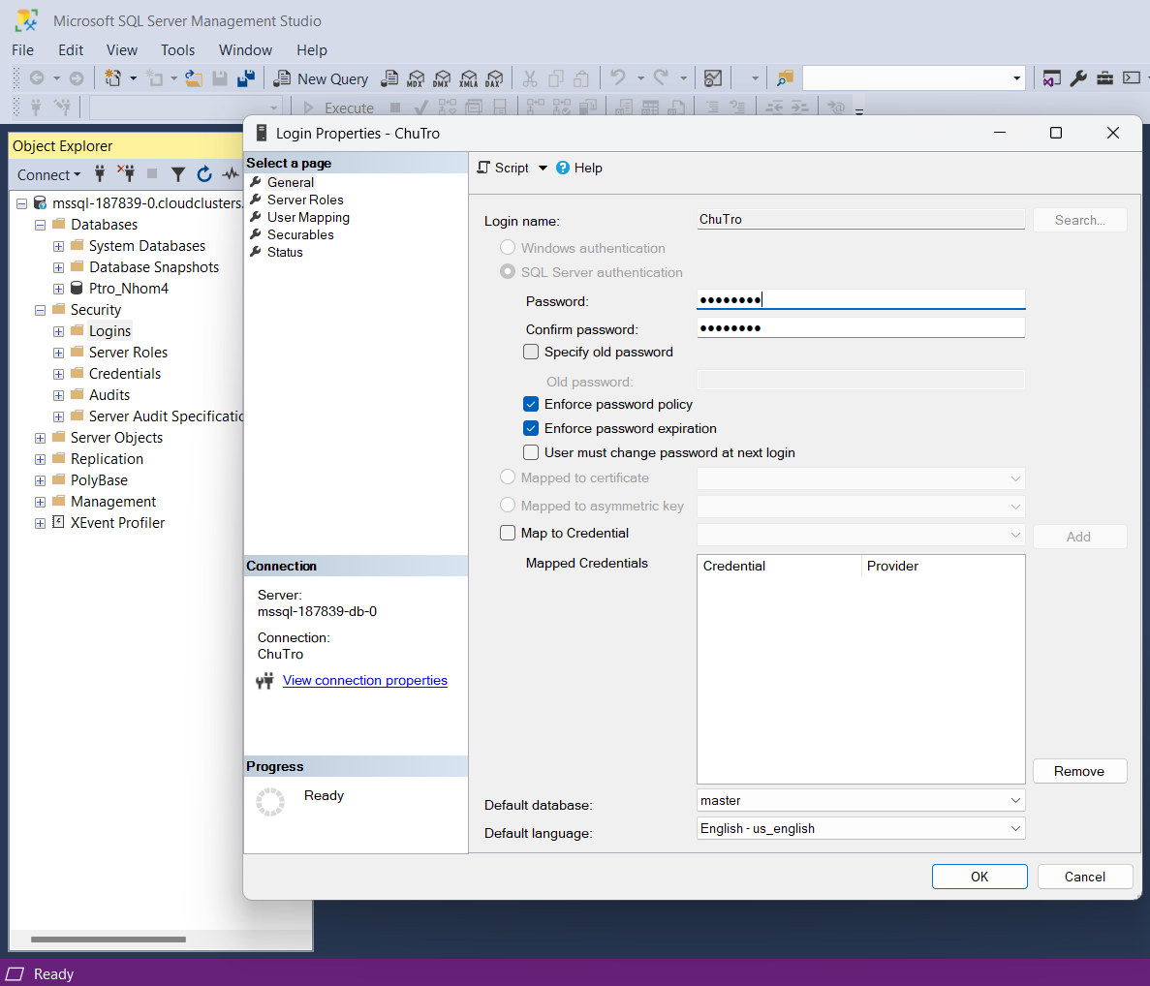

**Hình 1: Thiêt lập thông tin login cho Chủ trọ**

**- Bước 2:** Thiết lập quyền trên server

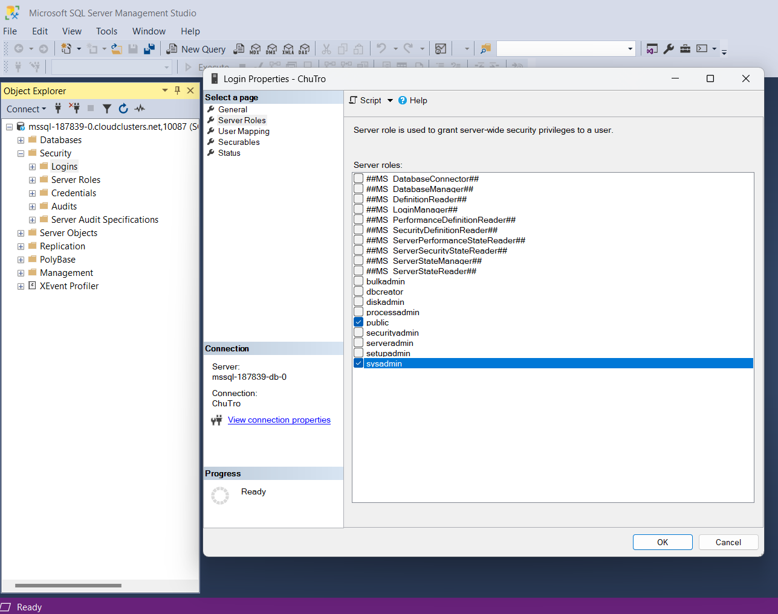

**Hình 2: Thiết lập quyền của Chủ trọ trên server**

**- Bước 3:** Thiết lập quyền trên cơ sở dữ liệu

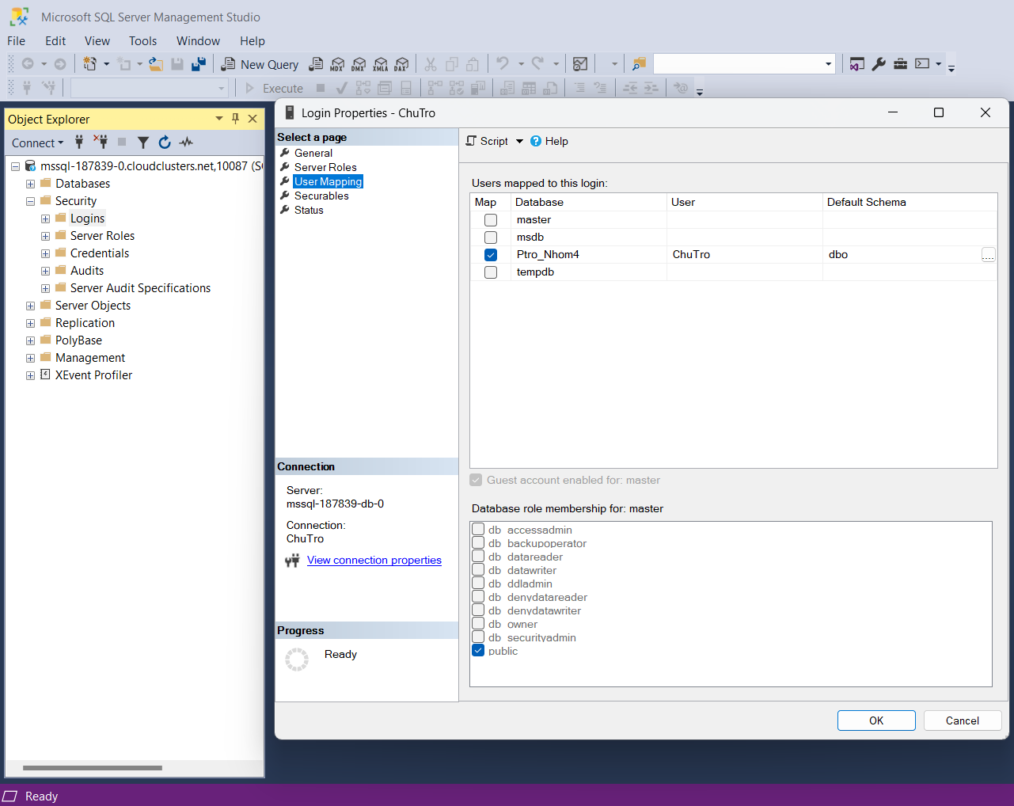

**Hình 3: Thiết lập quyền của Chủ trọ trên cơ sở dữ liệu**

**- Bước 4:** Thiết lập trạng thái

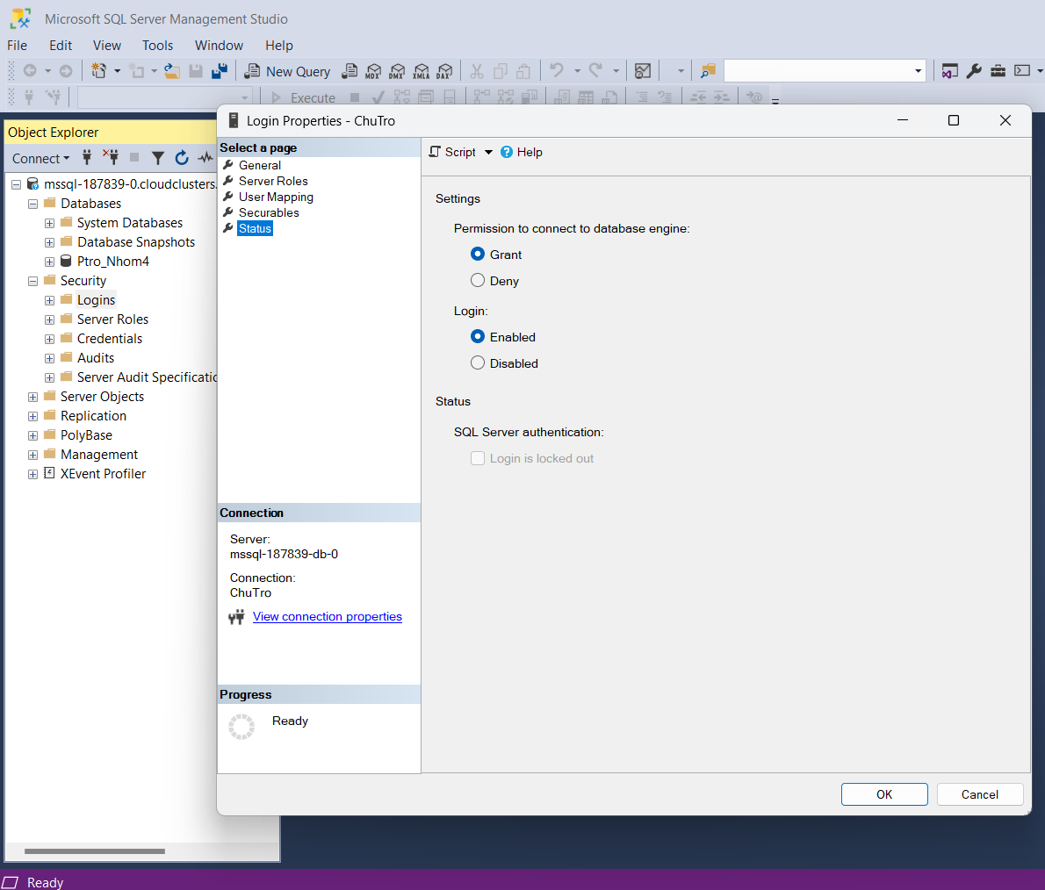

**Hình 4: Thiết lập trạng thái của Chủ trọ**

**-** Bước **5:** Đăng nhập vào tài khoản chủ trọ thành công

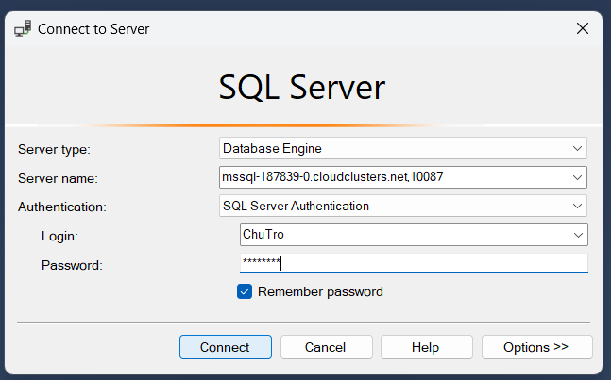

**Hình 5: Giao diện đăng nhập vào tài khoản Chủ trọ**

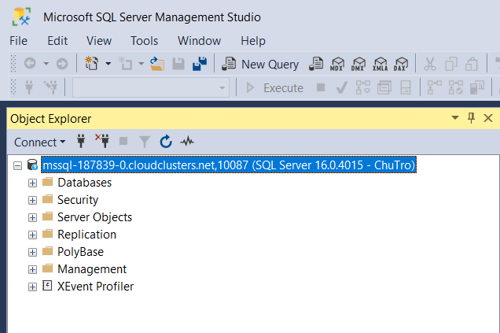

**Hình 6: Giao diện đăng nhập vào tài khoản Chủ trọ thành công**

#### ***Khách*** ***thuê***

**- Bước 1:** Thiết lập thông tin cơ bản về login bao gồm:

+ Tên đăng nhập (username): KhachThue

+ Mật khẩu: Khach@123

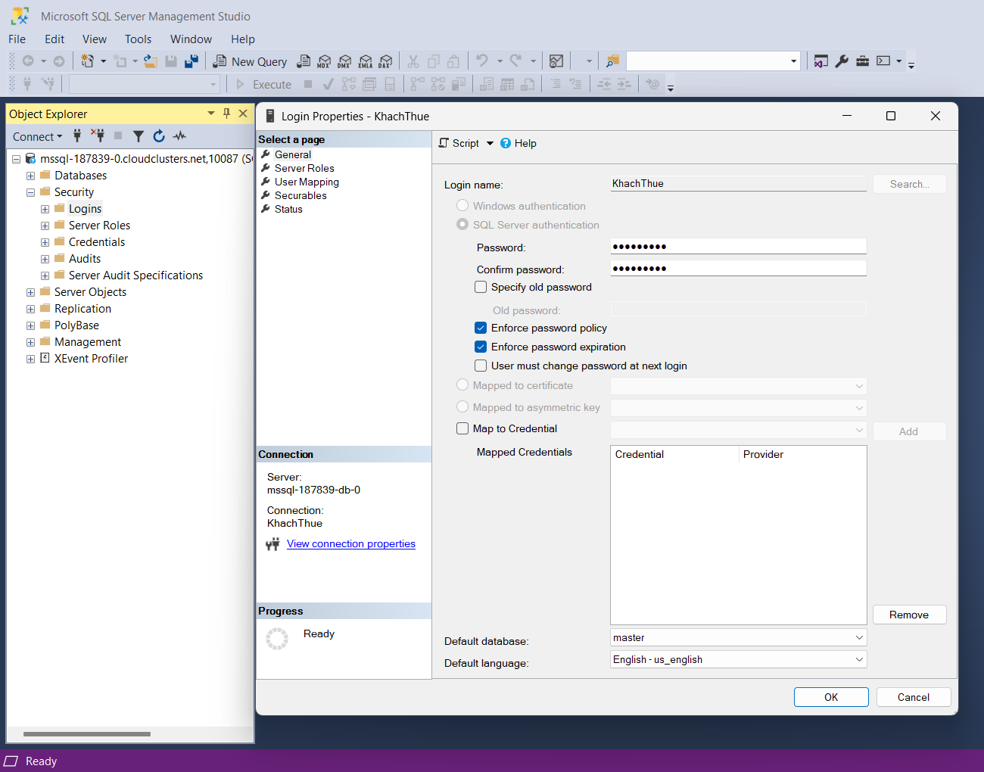

**Hình 7: Thiết lập thông tin login cho Khách thuê**

**- Bước 2:** Thiết lập quyền trên server

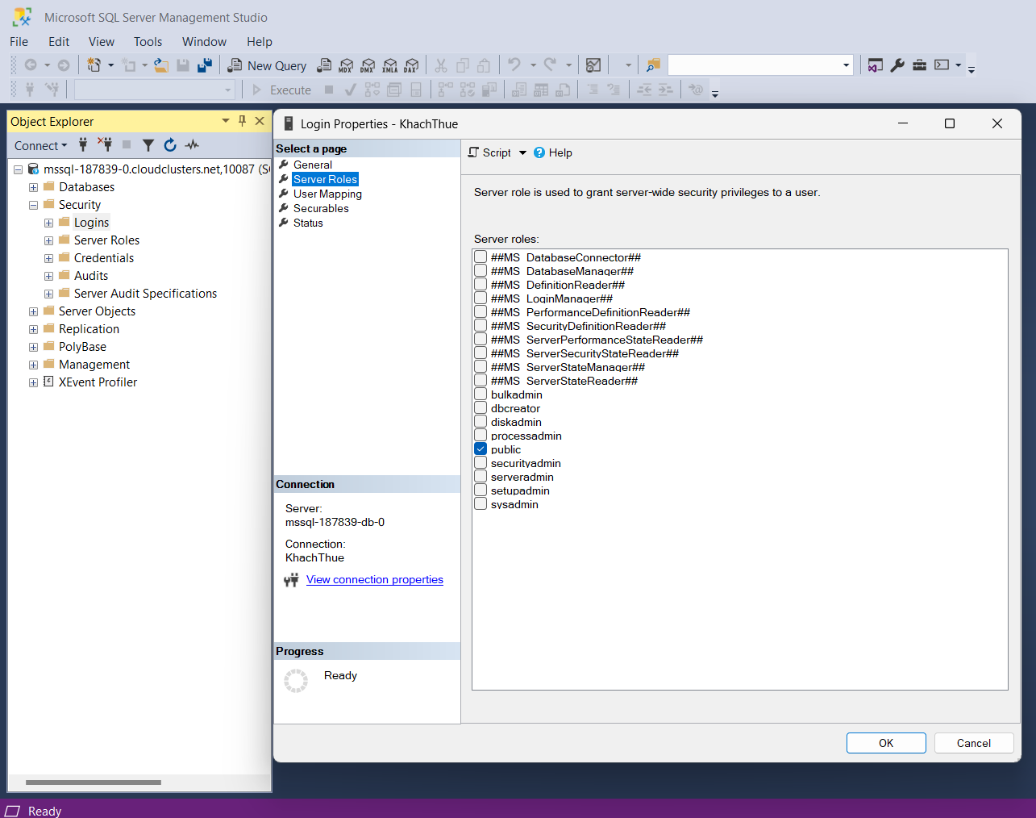

**Hình 8: Thiết lập quyền trên server cho Khách thuê**

**- Bước 3:** Thiết lập quyền trên cơ sở dữ liệu

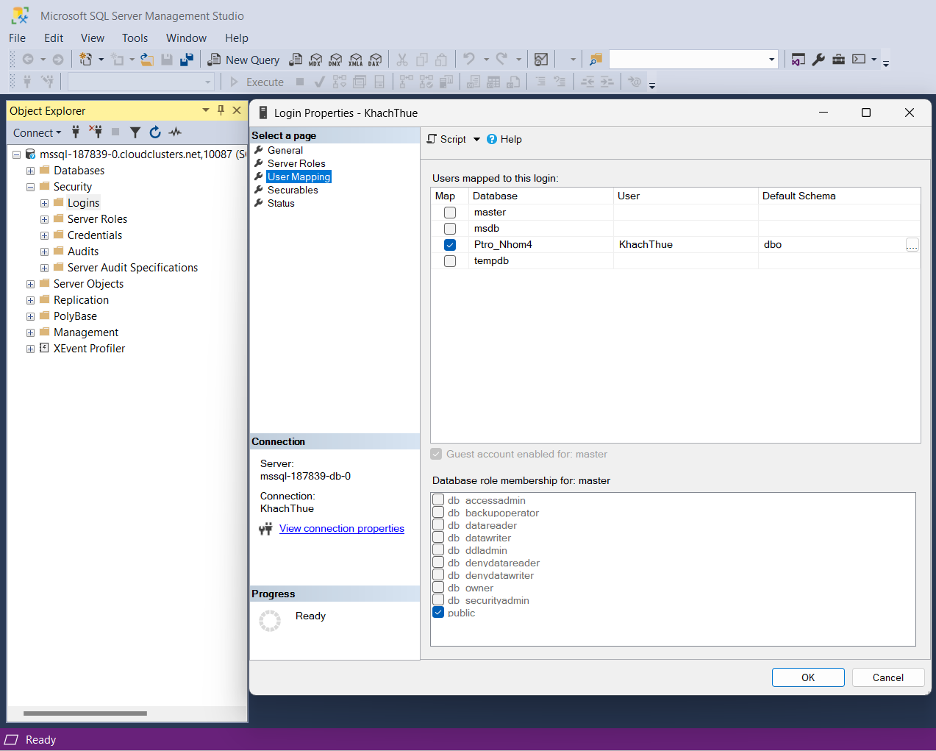

**Hình 9: Thiết lập quyền của Khách thuê**

**- Bước 4:** Thiết lập trạng thái

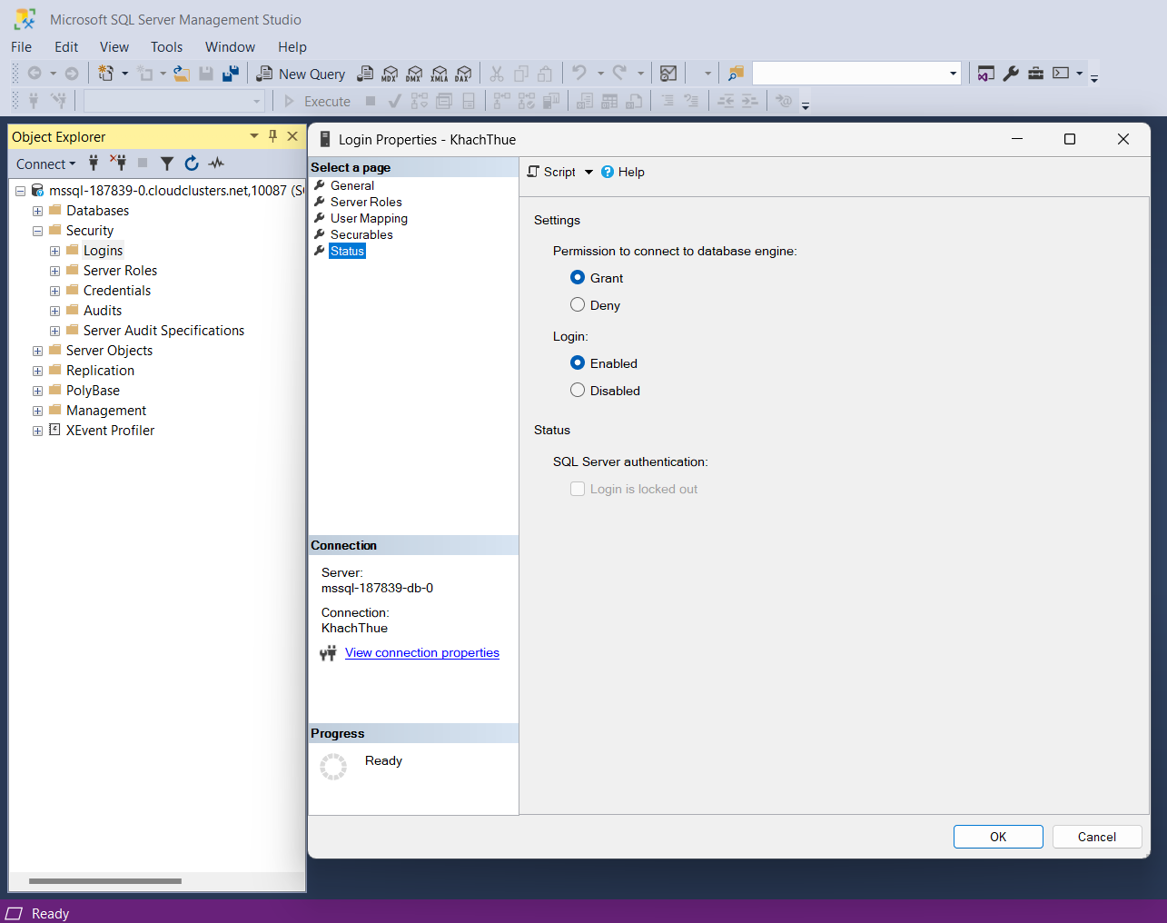

**Hình 10: Thiết lập trạng thái của Khách thuê**

**- Bước 5:** Đăng nhập vào tài khoản khách thuê thành công

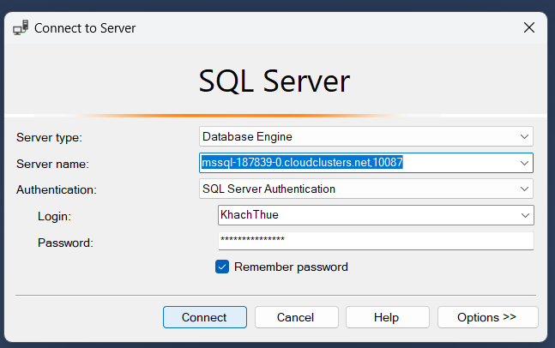

**Hình 11: Giao diện đăng nhập vào tài khoản Khách thuê**

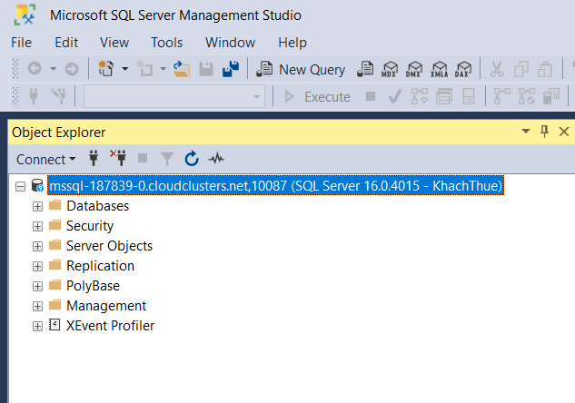

**Hình 12: Giao diện đăng nhập vào tài khoản Khách thuê thành công**

### Tạo role và phân quyền trên từng bảng

#### ***Chủ trọ***

- Chủ trọ có toàn quyền trên database Ptro_Nhom4

#### ***Khách thuê***

- Bảng *Dich_Vu, HDon_Chi_Tiet, Hoa_Don, Hop_Dong, Phong_Tro* khách thuê chỉ được quyền *xem thông tin.*

- Bảng *Bien_So_xe, Khach_Thue, TK_Khach_Thue* khách thuê có quyền *đọc và sửa thông tin*.

- Khách thuê *không có quyền* trong bảng *TK_Chu_Tro, Chu_Tro*.

* **Bước 1:** Vào database Ptro_Nhom4 → Security → Roles → Database Roles → New Database Role…

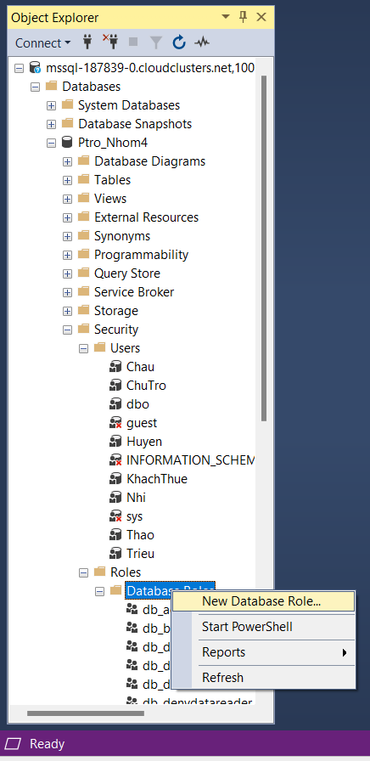

**Hình 13: Tạo phân quyền cho database**

* **Bước 2:** Tạo role với tên “RoleKT”

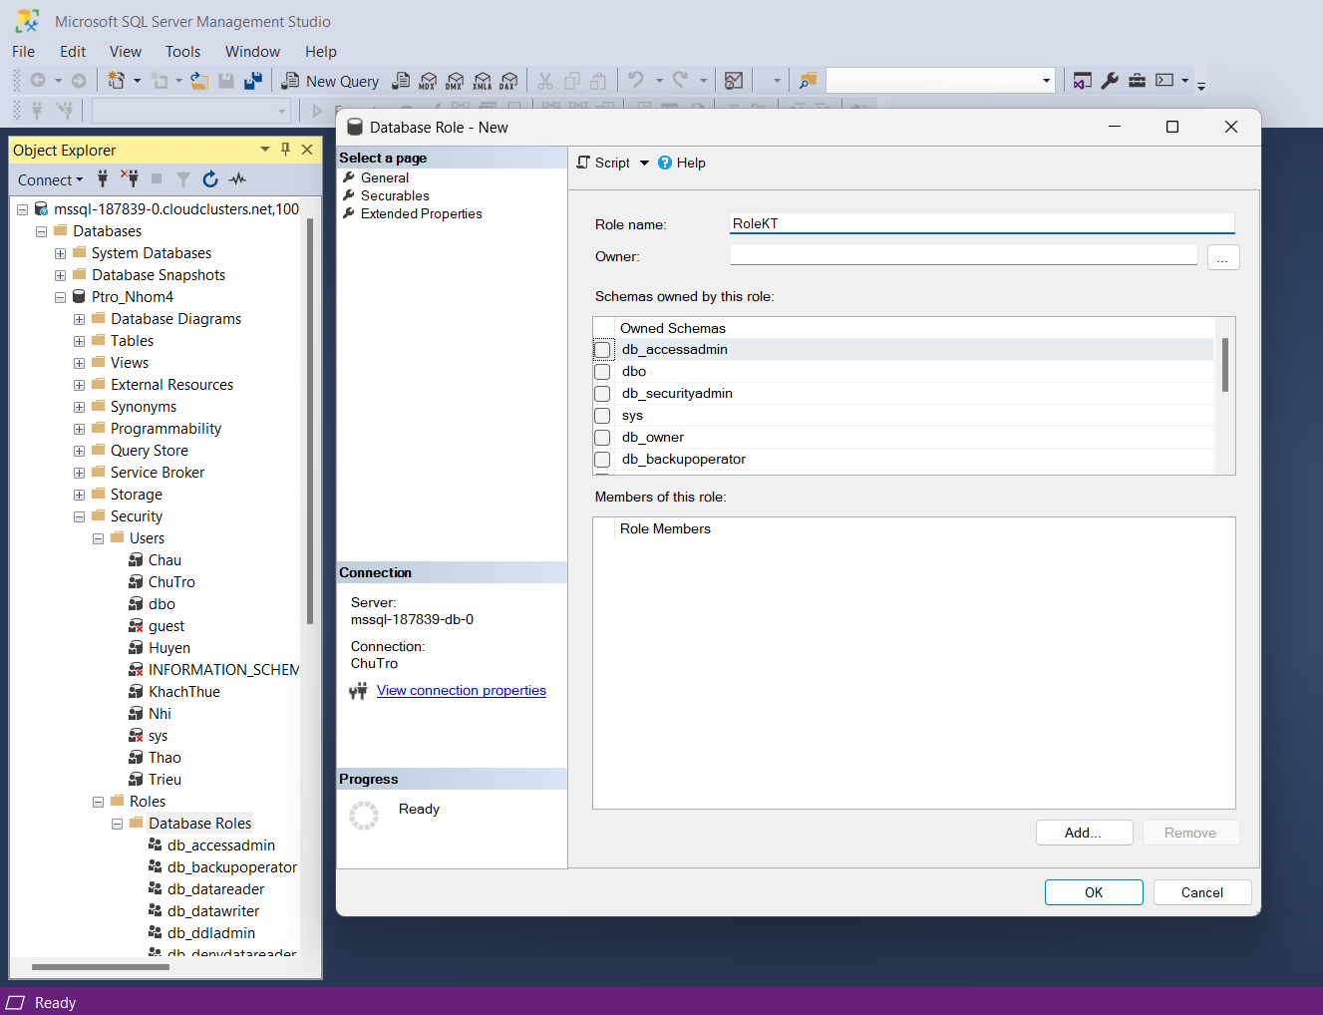

**Hình 14: Đặt tên role**

* **Bước 3:** Add tài khoản “KhachThue” vào role “RoleKT”
* Chọn Add… → Browse… → tick “KhachThue” → OK

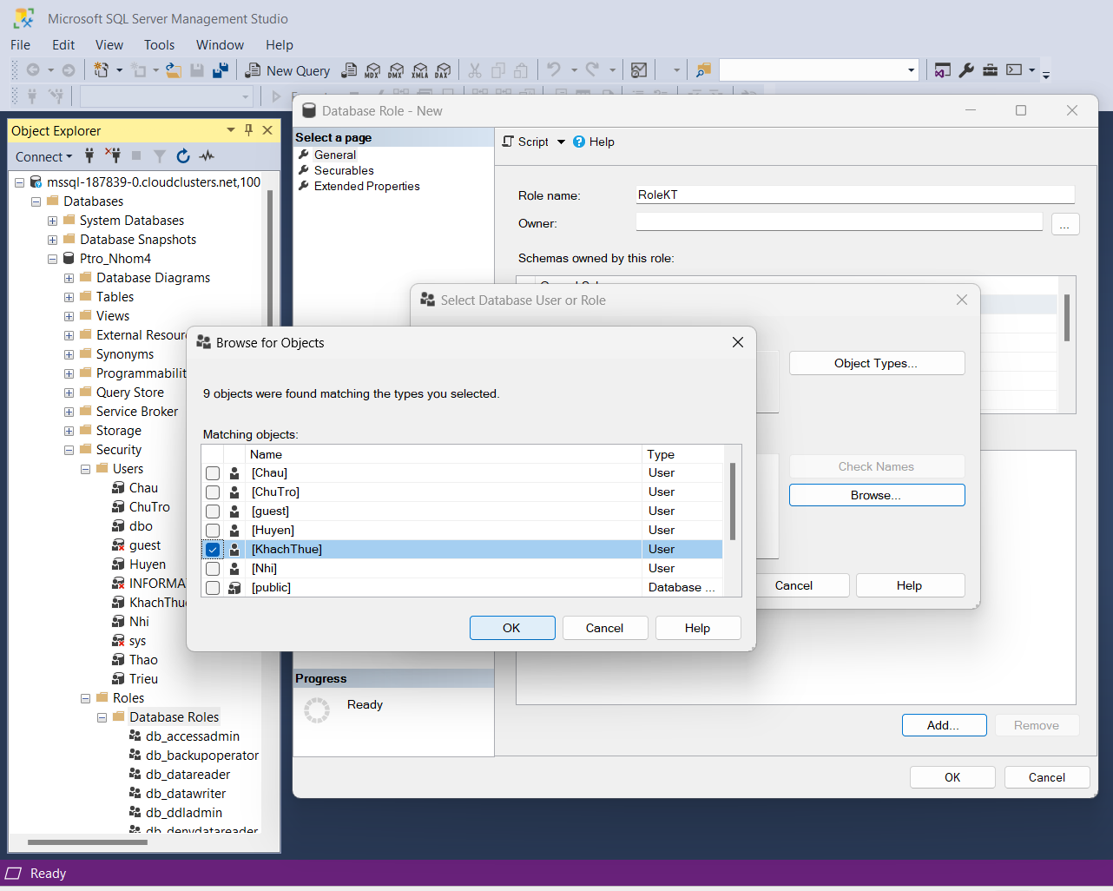

**Hình 15: Chọn tài khoản cần thêm vào role**

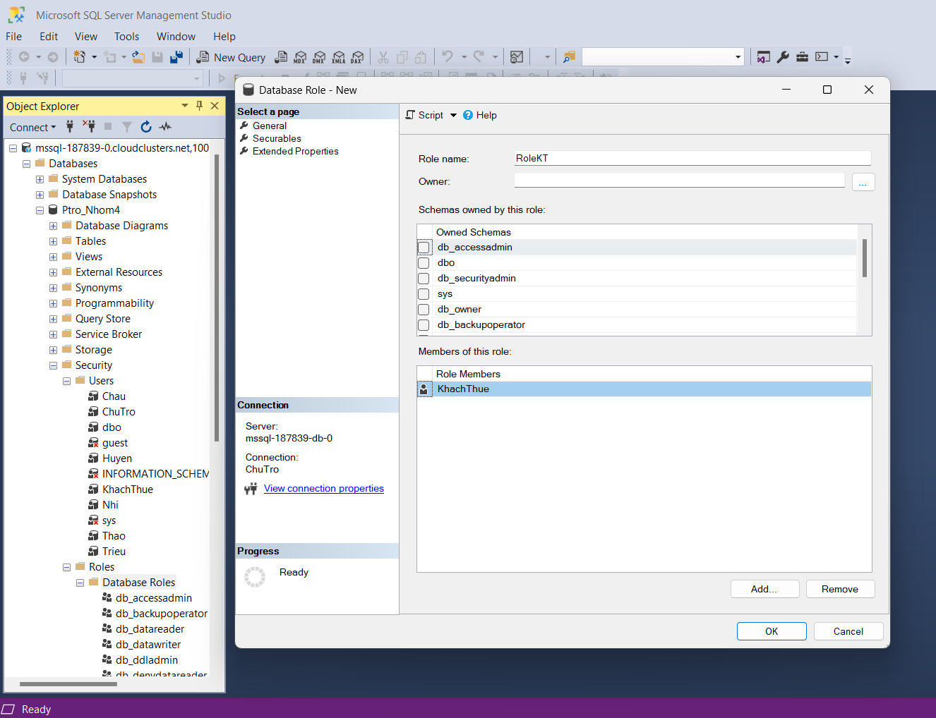

**Hình 16: Thêm tài khoản Khách thuê vào role**

* **Bước 4:** Gán quyền cho role trên từng bảng
* Chọn Securables → Search → All objects of the types… → OK → tick Tables → OK

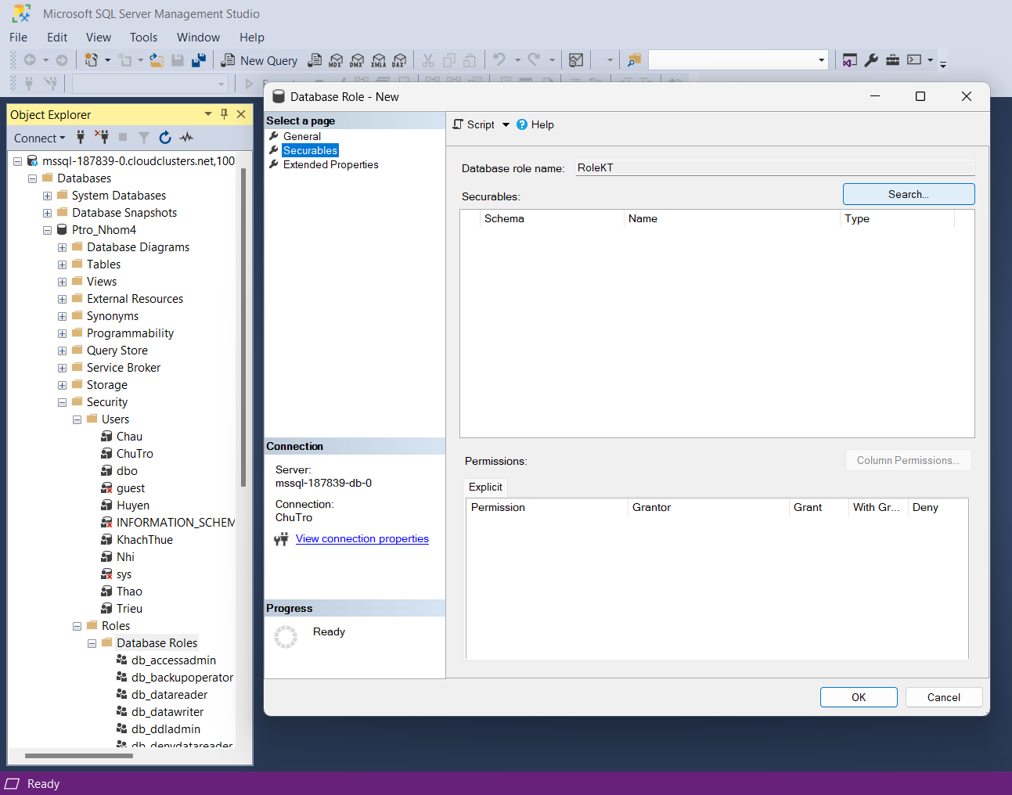

**Hình 17: Giao diện bảng Securables**

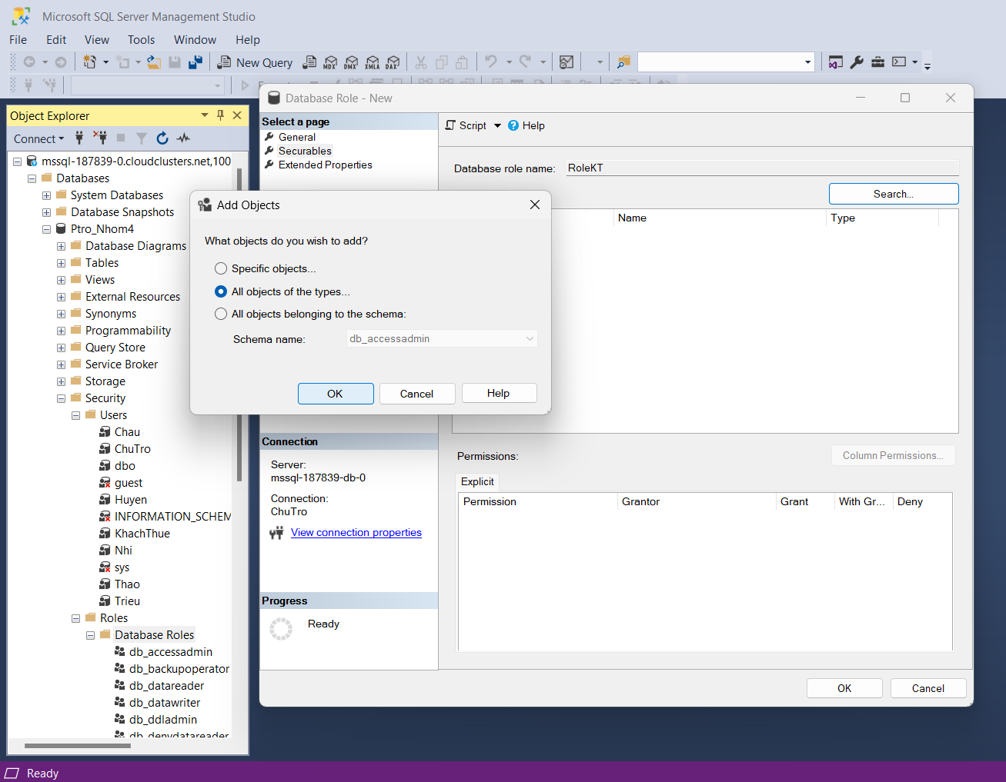

**Hình 18: Chọn object muốn thêm**

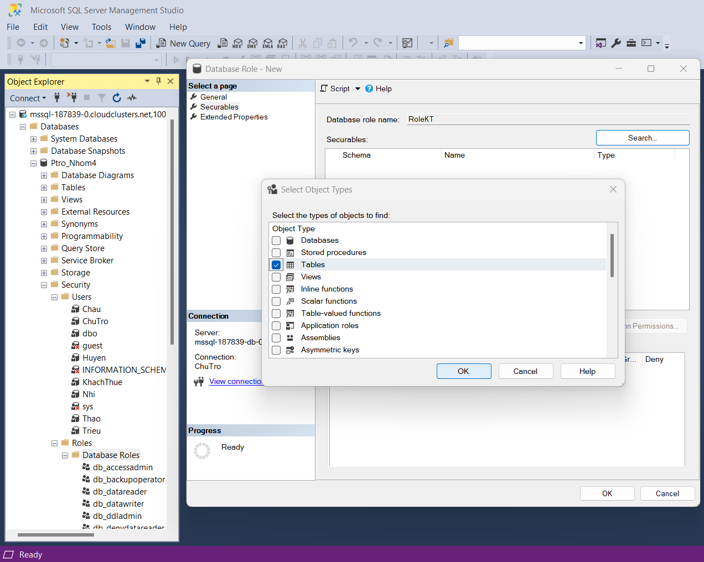

**Hình 19: Chọn object Tables**

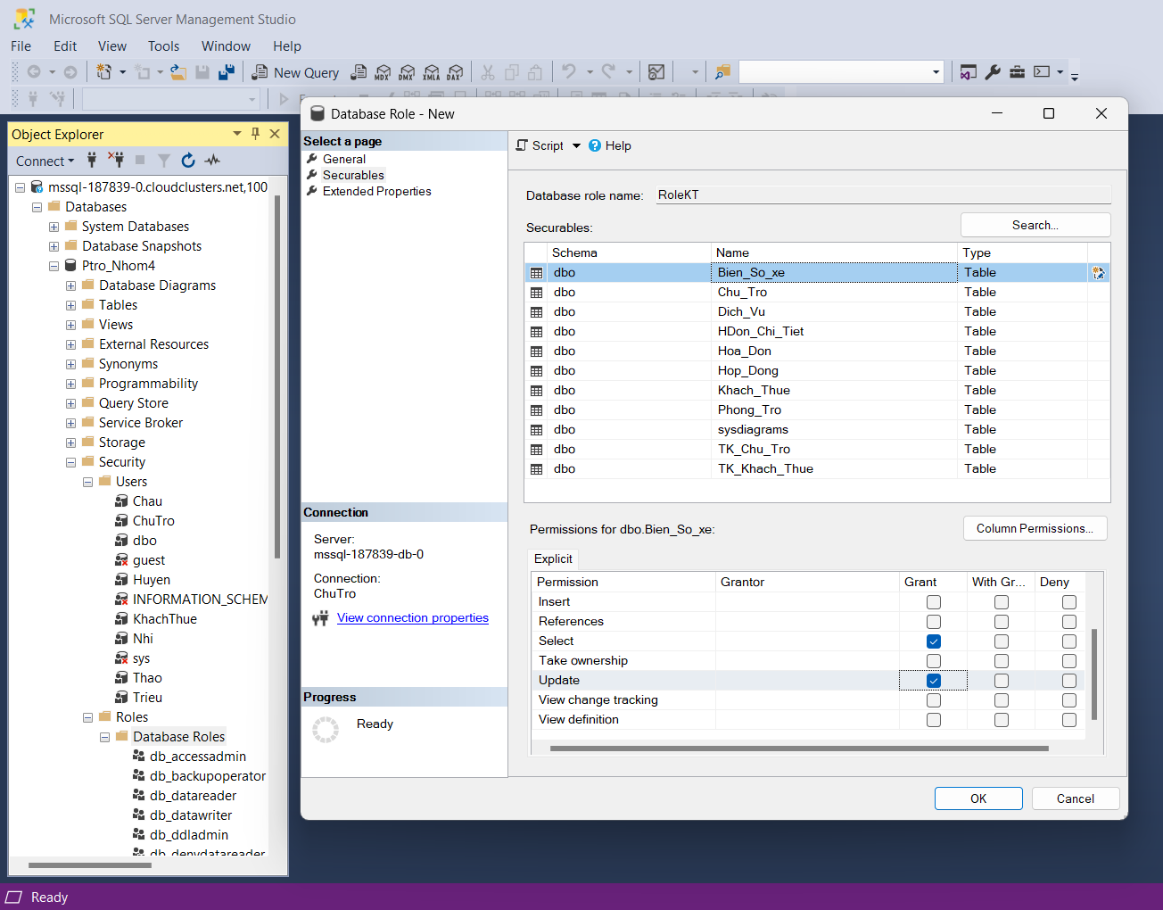

**Hình 20: Chọn quyền cho bảng Bien_So_xe**

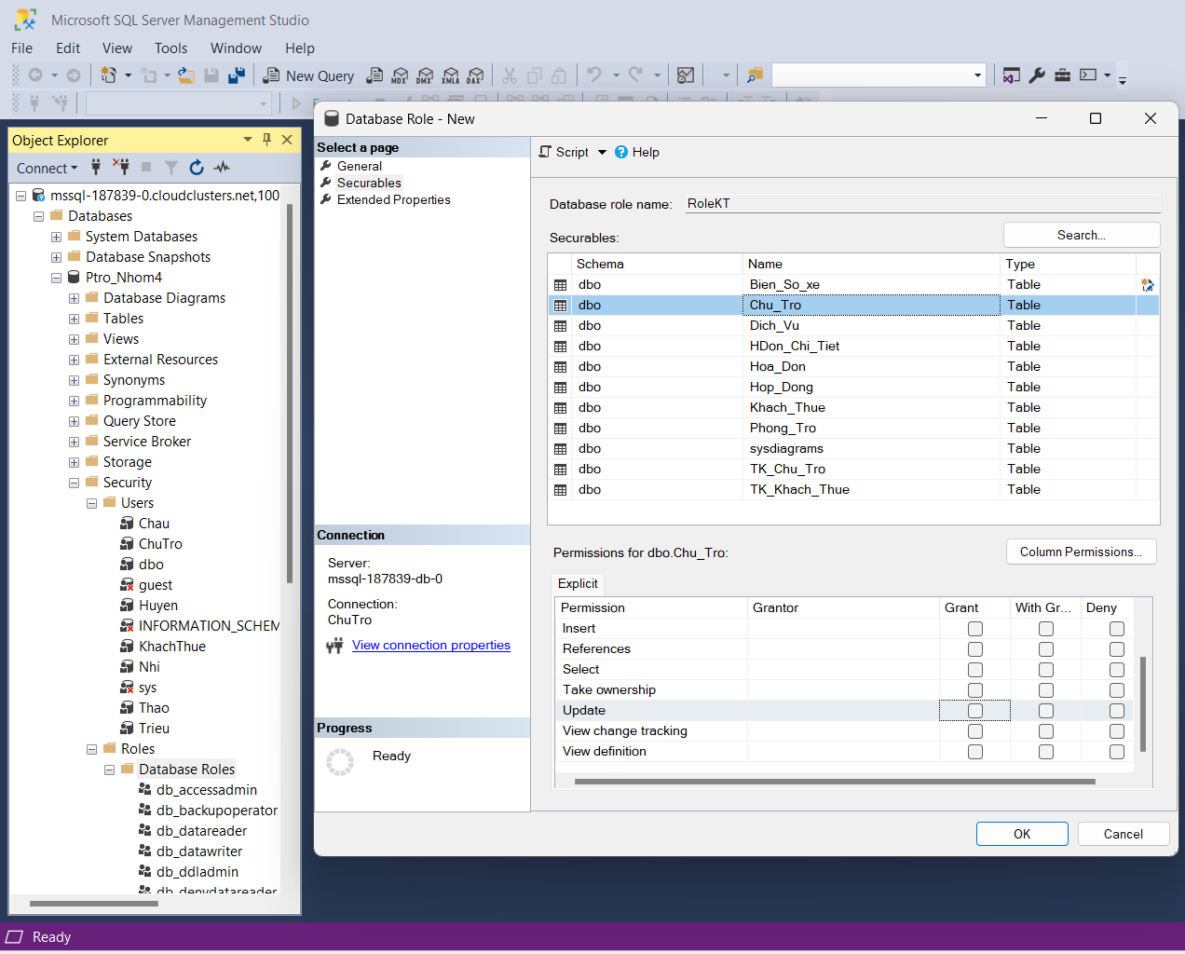

**Hình 21: Chọn quyền cho bảng Chu_Tro**

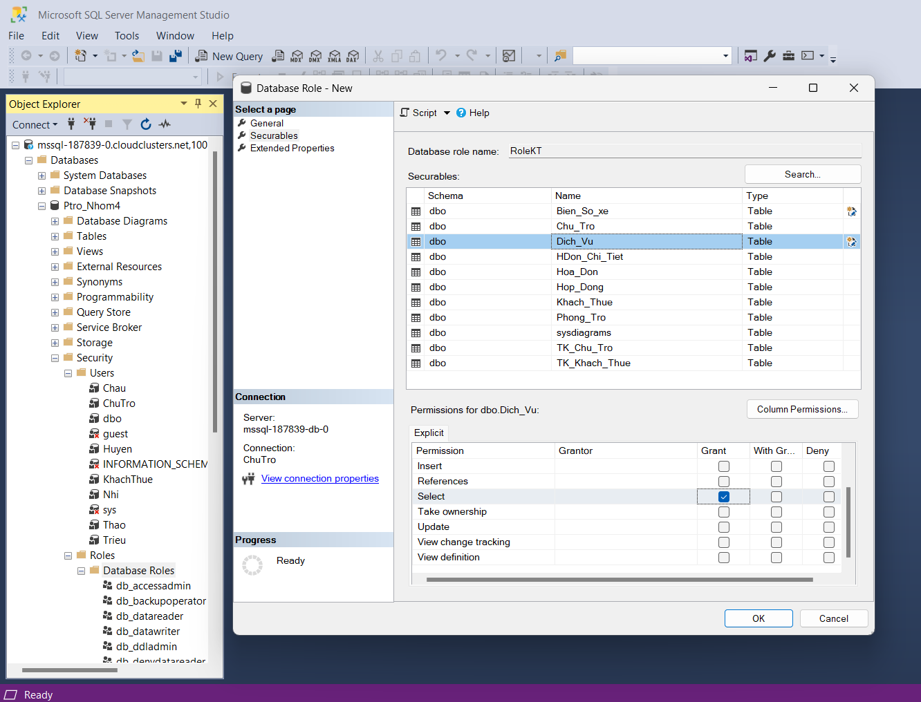

**Hình 22: Chọn quyền cho bảng Dich_Vu**

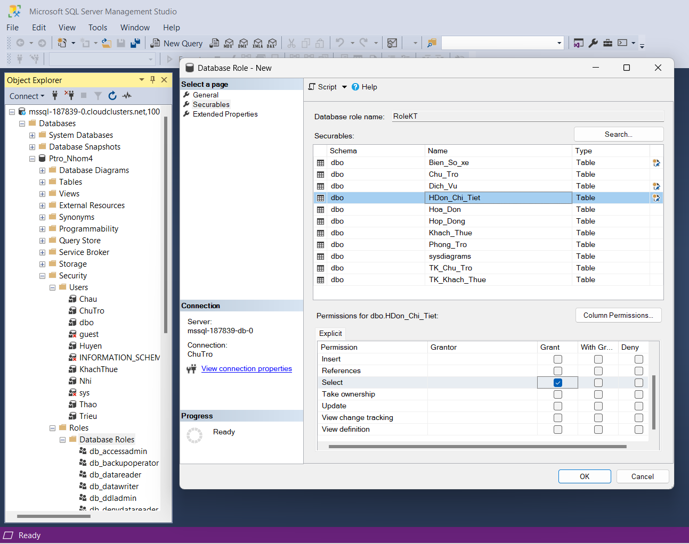

**Hình 23: Chọn quyền cho bảng Hdon_Chi_Tiet**

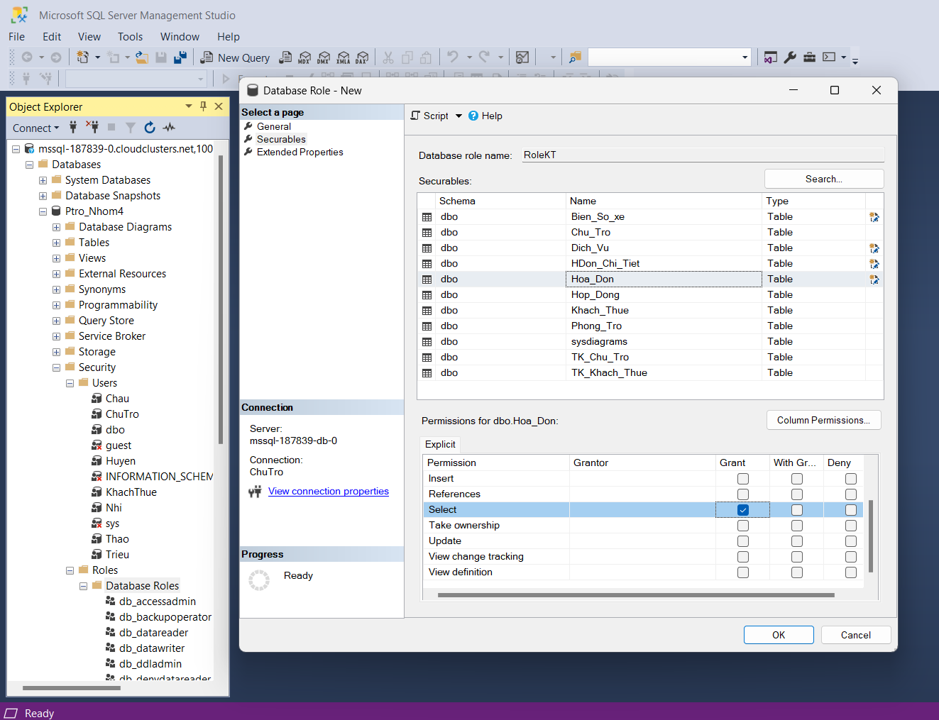

**Hình 24: Chọn quyền cho bảng Hoa_Don**

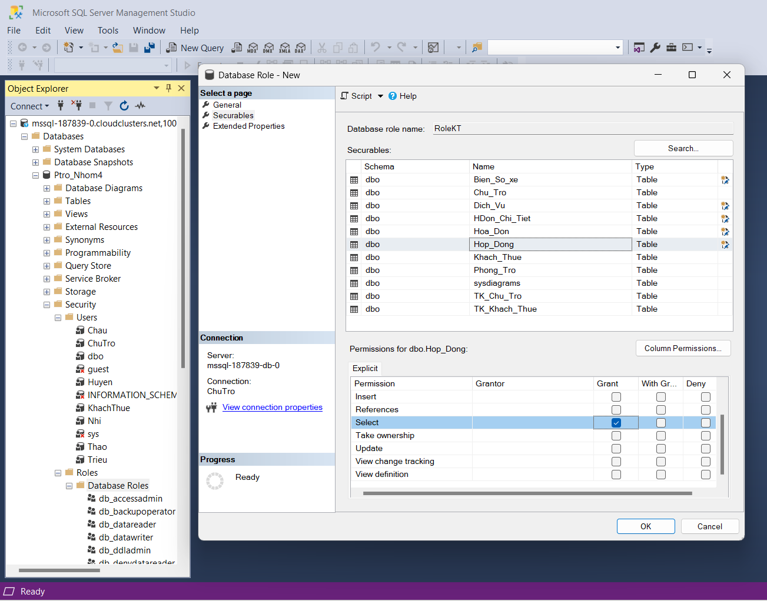

**Hình 25: Chọn quyền cho bảng Hop_Dong**

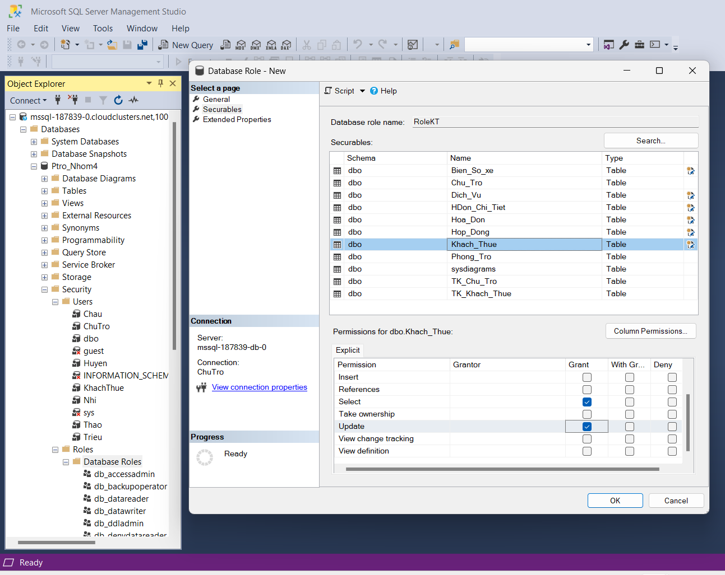

**Hình 26: Chọn quyền cho bảng Khach_Thue**

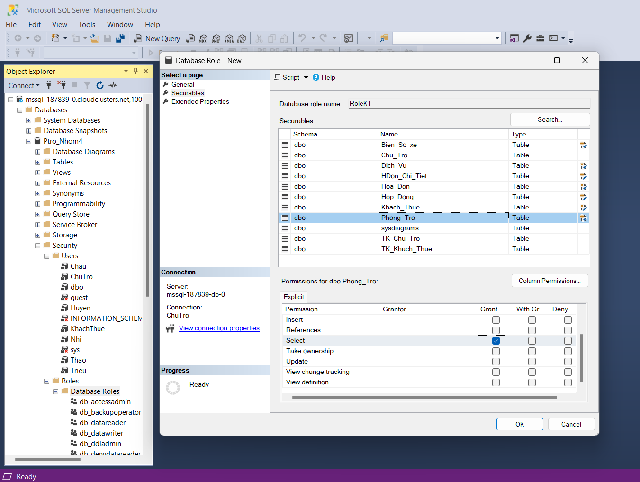

**Hình 27: Chọn quyền cho bảng Phong_Tro**

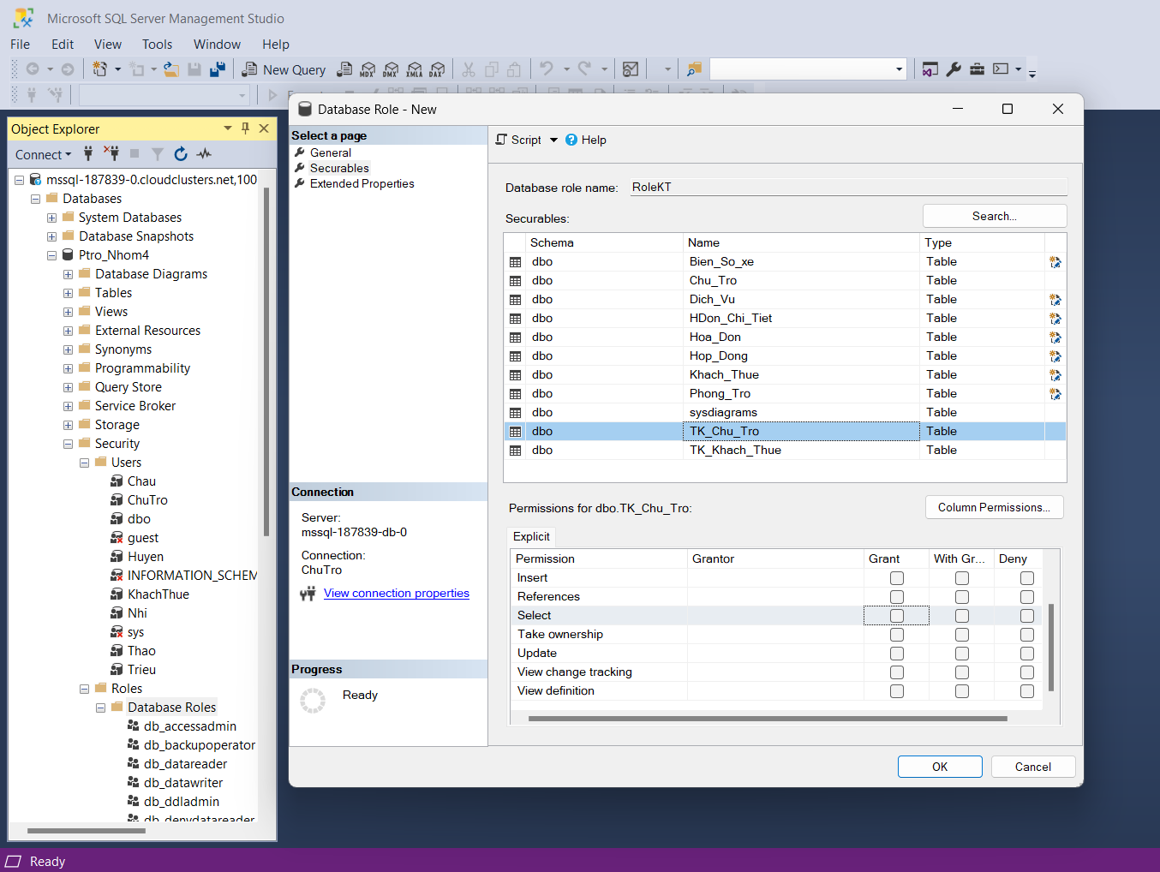

**Hình 28: Chọn quyền cho bảng TK_Chu_Tro**

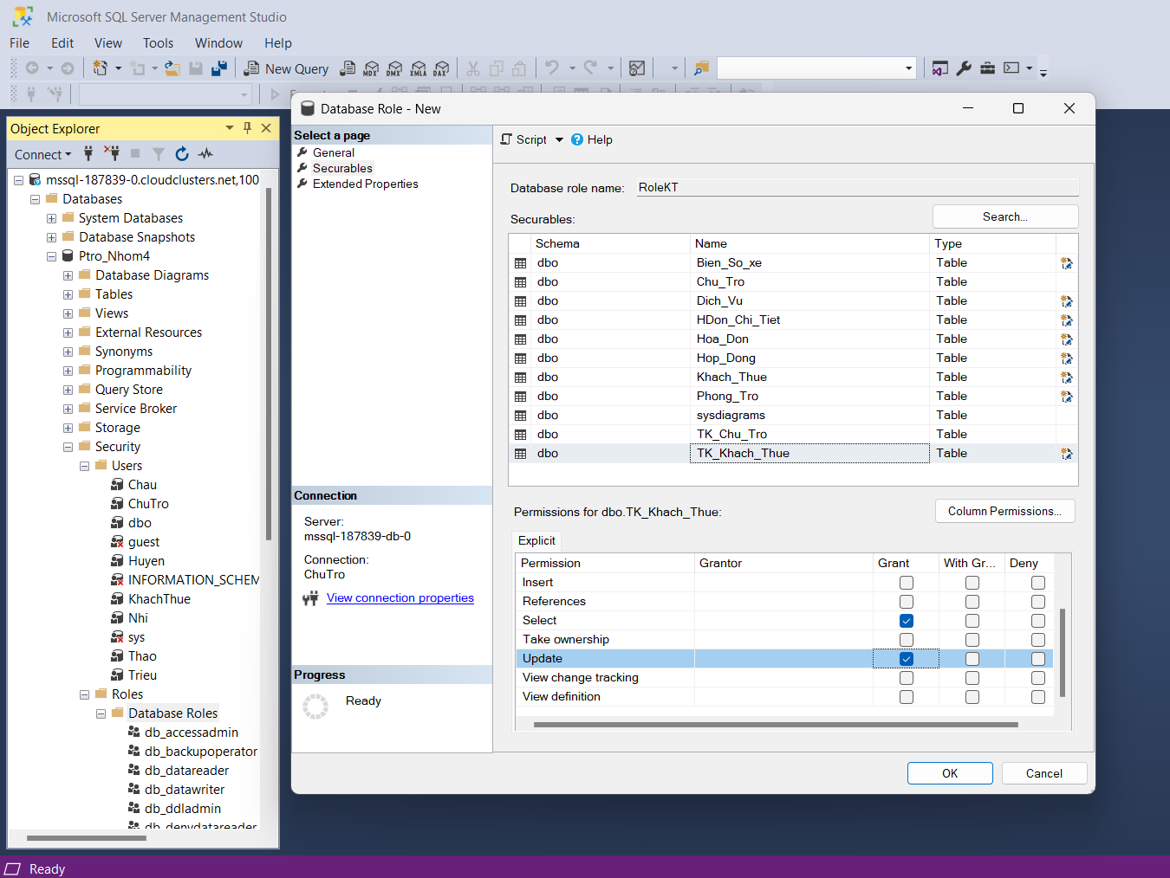

**Hình 29: Chọn quyền cho bảng TK_Khach_Thue**

* **Sau khi chọn quyền xong → OK**

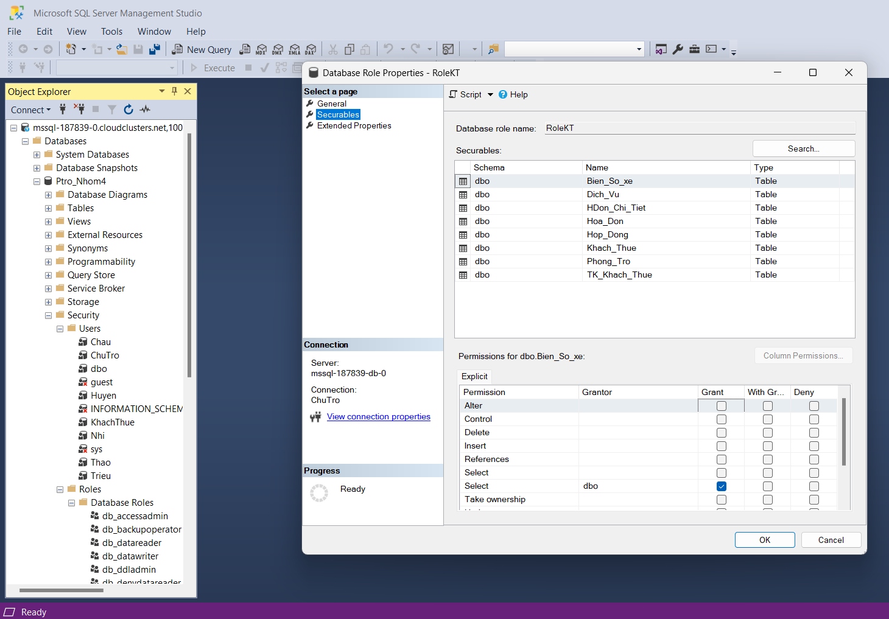

**Hình 30: Những bảng mà Khách thuê được cấp quyền**

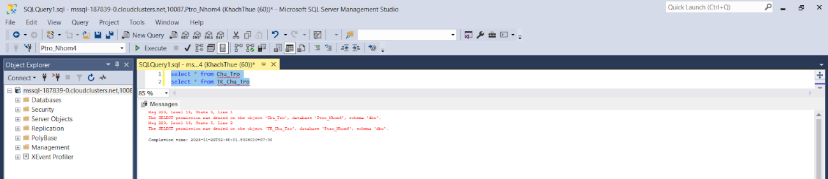

**Hình 31: Tài khoản Khách thuê không xem được bảng Chu_Tro và TK_Chu_Tro**

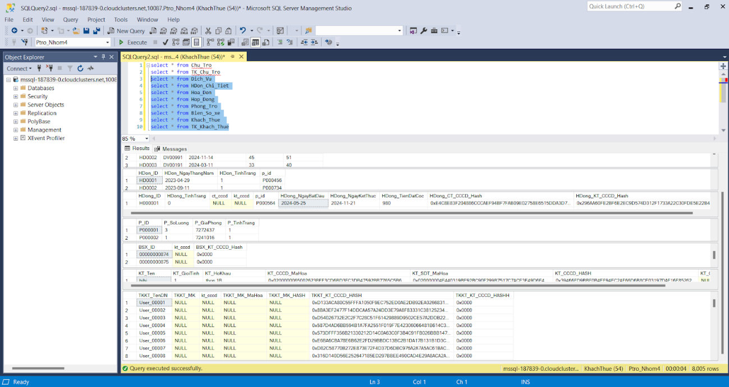

**Hình 32: Tài khoản Khách thuê được xem các bảng còn lại**

## Mã hóa

Bảng Khach_Thue: KT_CCCD, KT_SDT

Bảng Chu_Tro: CT_CCCD, CT_SDT

Bảng TK_Khach_Thue: TKKT_MK, kt_cccd

Bảng TK_Chu_Tro: TKCT_MK, ct_cccd

Bảng Bien_So_xe: kt_cccd

Bảng Hop_Dong: ct_cccd, kt_cccd

### Bảng Khach_Thue

* **Mã hóa dữ liệu:**

ALTER TABLE Khach_Thue

ADD KT_CCCD_MaHoa VARBINARY(64) not null DEFAULT 0x0000,

    KT_SDT_MaHoa VARBINARY(64) not null DEFAULT 0x0000,

KT_CCCD_HASH VARBINARY(64) not null DEFAULT 0x0000

UPDATE Khach_Thue

SET

    KT_CCCD_MaHoa = ENCRYPTBYPASSPHRASE('SecretKey', KT_CCCD),

    KT_SDT_MaHoa = ENCRYPTBYPASSPHRASE('SecretKey', KT_SDT),

KT_CCCD_HASH = HASHBYTES('SHA2_256', KT_CCCD)

* **Trigger mã hóa dữ liệu:**

CREATE OR ALTER TRIGGER trg_MaHoaVaHash_KhachThue

ON Khach_Thue

AFTER INSERT, UPDATE

AS

BEGIN

    -- Mã hóa và hash các cột từ dữ liệu mới

    UPDATE k

    SET

        k.KT_CCCD_MaHoa = ENCRYPTBYPASSPHRASE('SecretKey', i.KT_CCCD),

        k.KT_SDT_MaHoa = ENCRYPTBYPASSPHRASE('SecretKey', i.KT_SDT),

        k.KT_CCCD_HASH = HASHBYTES('SHA2_256', i.KT_CCCD),

k.[KT_CCCD] = NULL,

k.[KT_SDT] = NULL

    FROM Khach_Thue k

    INNER JOIN Inserted i

        ON k.KT_CCCD = i.KT_CCCD

and k.KT_SDT = i.KT_SDT

end

– Test1

INSERT INTO Khach_Thue ([KT_CCCD],[KT_Ten], [KT_SDT], [KT_GioiTinh], [KT_HoKhau])

VALUES ('046304001603', 'huhu', '0855052520',1,'thon 1B')

–Test2

update Khach_Thue

set KT_Ten='hihi'

where KT_CCCD_HASH=HASHBYTES('SHA2_256', '046304001603')

* **Giải mã:**

SELECT

    KT_Ten,

    CONVERT(CHAR(12), DECRYPTBYPASSPHRASE('SecretKey', KT_CCCD_MaHoa)) AS KT_CCCD_GiaiMa,

    CONVERT(CHAR(10), DECRYPTBYPASSPHRASE('SecretKey', KT_SDT_MaHoa)) AS KT_SDT_GiaiMa

FROM Khach_Thue;

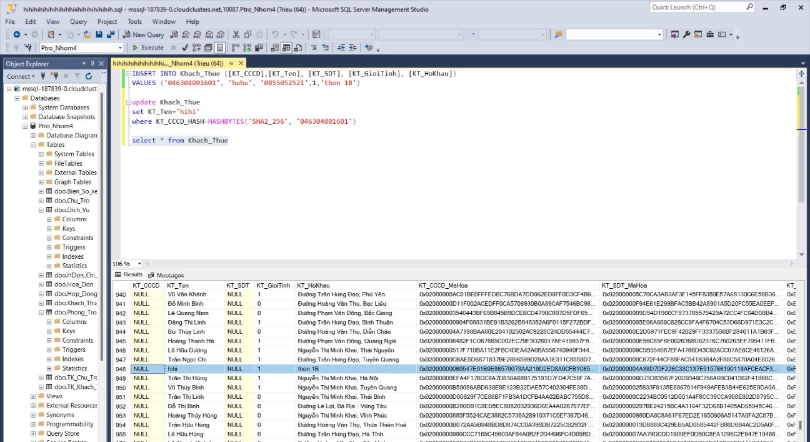

**Hình 33: Mã hóa bảng Khach_Thue**

### Bảng Chu_Tro

* **Mã hóa dữ liệu:**

ALTER TABLE Chu_Tro

ADD CT_CCCD_MaHoa VARBINARY(64) not null DEFAULT 0x0000,

    CT_SDT_MaHoa VARBINARY(64) not null DEFAULT 0x0000,

CT_CCCD_HASH VARBINARY(64) not null DEFAULT 0x0000

UPDATE Chu_Tro

SET

    CT_CCCD_MaHoa = ENCRYPTBYPASSPHRASE('SecretKey', CT_CCCD),

    CT_SDT_MaHoa = ENCRYPTBYPASSPHRASE('SecretKey', CT_SDT),

CT_CCCD_HASH = HASHBYTES('SHA2_256', CT_CCCD)

* **Trigger mã hóa dữ liệu:**

CREATE or alter TRIGGER trg_ChuTro

ON Chu_Tro

AFTER INSERT, UPDATE

AS

BEGIN

    UPDATE Chu_Tro

    SET

        CT_CCCD_MaHoa = ENCRYPTBYPASSPHRASE('SecretKey', i.CT_CCCD),

        CT_SDT_MaHoa = ENCRYPTBYPASSPHRASE('SecretKey', i.CT_SDT),

CT_CCCD_hash = HASHBYTES('SHA2_256', i.CT_CCCD),

CT_CCCD = null,

CT_SDT= null

    FROM Chu_Tro C

    INNER JOIN inserted i ON C.CT_CCCD = i.CT_CCCD

and C.CT_SDT = i.CT_SDT; --

END;

– Test1

insert into Chu_Tro(CT_CCCD, CT_Ten, CT_SDT, CT_GioiTinh, CT_HoKhau)

values (12345957, 'meomeo','21436',1, N'Đường Phạm Phú')

–Test2

update Chu_Tro

set CT_Ten='meomeo'

where CT_CCCD_HASH=HASHBYTES('SHA2_256', '1234597')

* **Giải mã**

SELECT

    TKCT_TenDN,

    CONVERT(VARCHAR(10), DECRYPTBYPASSPHRASE('SecretKey', TKCT_MK_MaHoa)) AS TKCT_MK_Mahoa

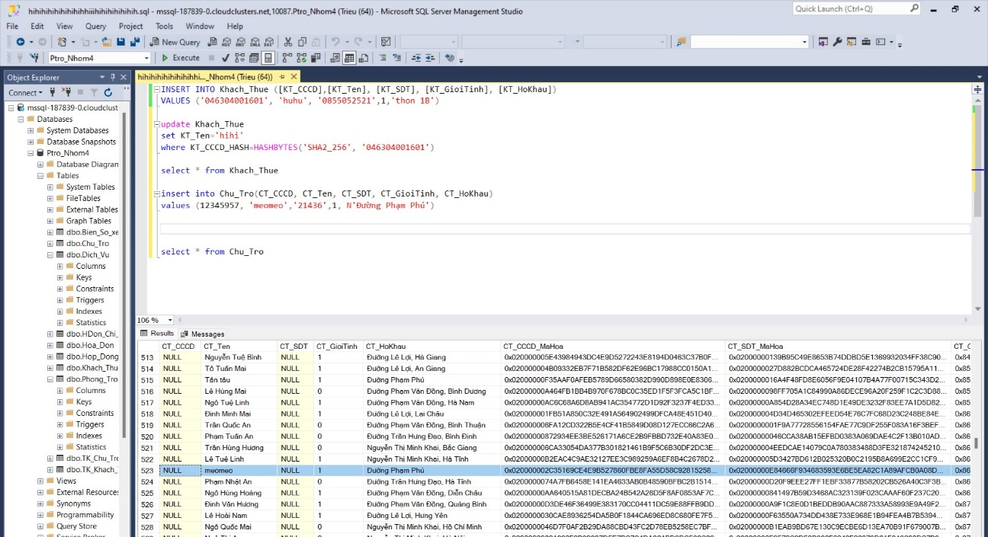

**Hình 34: Mã hóa bảng Chu_Tro**

### Bảng TK_Khach_Thue

* **Mã hóa dữ liệu:**

ALTER TABLE TK_Khach_Thue

ADD TKKT_MK_MaHoa VARBINARY(64),

TKKT_MK_HASH VARBINARY(64),

TKKT_KT_CCCD_HASH VARBINARY(64) NOT NULL DEFAULT 0x0000;

UPDATE TK_Khach_Thue

SET

    TKKT_MK_MaHoa = ENCRYPTBYPASSPHRASE('SecretKey', TKKT_MK),

    TKKT_MK_HASH = HASHBYTES('SHA2_256', TKKT_MK),

TKKT_KT_CCCD_Hash = HASHBYTES('SHA2_256', kt_cccd)

* **Trigger mã hóa dữ liệu:**

CREATE OR ALTER TRIGGER trg_TKKT

ON TK_Khach_Thue

AFTER INSERT, UPDATE

AS

BEGIN

    UPDATE TK_Khach_Thue

    SET

        TKKT_MK_MaHoa = ENCRYPTBYPASSPHRASE('SecretKey', i.TKKT_MK),

        TKKT_MK_HASH = HASHBYTES('SHA2_256', i.TKKT_MK),

TKKT_MK = NULL

    FROM TK_Khach_Thue T

    INNER JOIN INSERTED i ON T.TKKT_TenDN = i.TKKT_TenDN;

END;

--Test1

INSERT INTO TK_Khach_Thue(TKKT_TenDN, TKKT_MK,[TKKT_KT_CCCD_HASH])

VALUES ('User_10003', 'KFN6F49-H', HASHBYTES('SHA2_256', '001537431452'))

--Test2

UPDATE TK_Khach_Thue

SET TKKT_MK='KFN6F49-1'

WHERE TKKT_TenDN='User_10002'

* **Giải mã**

SELECT TKKT_TenDN,

CONVERT(VARCHAR(10), DECRYPTBYPASSPHRASE('SecretKey', TKKT_MK_MaHoa)) AS TKKT_MK_Mahoa

FROM TK_Khach_Thue

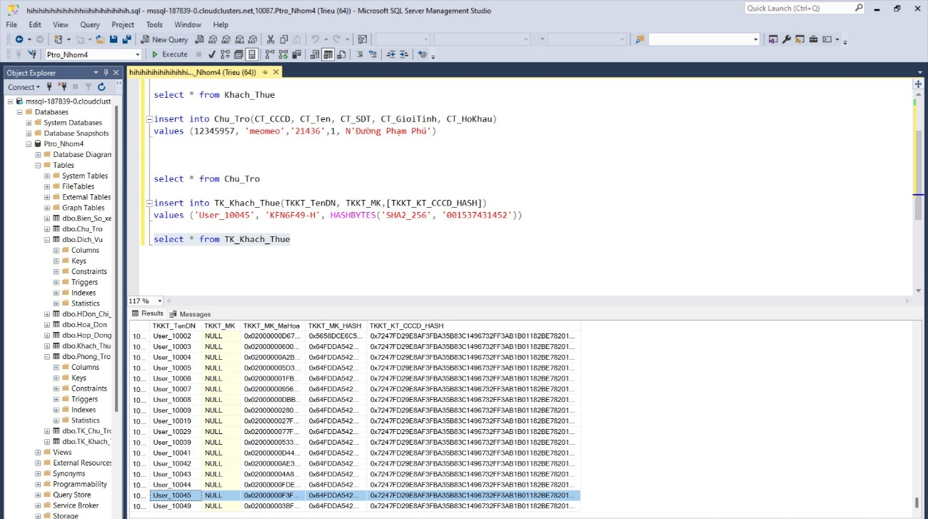

**Hình 35: Mã hóa bảng TK_Khach_Thue**

### Bảng TK_Chu_Tro

* **Mã hóa dữ liệu:**

ALTER TABLE TK_Chu_Tro

ADD TKCT_MK_MaHoa VARBINARY(64),

TKCT_MK_HASH VARBINARY(64),

TKCT_CT_CCCD_Hashh VARBINARY(64) NOT NULL DEFAULT 0x0000;

UPDATE TK_Chu_Tro

SET

    TKCT_MK_MaHoa = ENCRYPTBYPASSPHRASE('SecretKey', TKCT_MK),

TKCT_MK_HASH = HASHBYTES('SHA2_256', TKCT_MK),

TKCT_CT_CCCD_Hashh = HASHBYTES('SHA2_256', ct_cccd)

* **Trigger mã hóa dữ liệu:**

CREATE OR ALTER TRIGGER trg_Update_TK_Chu_Tro

ON TK_Chu_Tro

AFTER INSERT, UPDATE

AS

BEGIN

    IF TRIGGER_NESTLEVEL() > 1

        RETURN;

    UPDATE t

    SET

        t.TKCT_MK_MaHoa = CASE

                              WHEN i.TKCT_MK IS NOT NULL THEN ENCRYPTBYPASSPHRASE('SecretKey', i.TKCT_MK)

                              ELSE t.TKCT_MK_MaHoa

                          END,

        t.TKCT_MK_HASH = CASE

                              WHEN i.TKCT_MK IS NOT NULL THEN HASHBYTES('SHA2_256', i.TKCT_MK)

                              ELSE t.TKCT_MK_HASH

                          END,

t.[TKCT_MK] =NULL

    FROM TK_Chu_Tro t

    INNER JOIN INSERTED i ON t.TKCT_TenDN = i.TKCT_TenDN;

END;

--Test1

INSERT INTO TK_Chu_Tro ([TKCT_TenDN], [TKCT_MK], [TKCT_CT_CCCD_Hashh])

VALUES ('hihe', '12345',  HASHBYTES('SHA2_256', '000849033391') )

--Test2

UPDATE TK_Chu_Tro

SET [TKCT_MK]='1234'

WHERE [TKCT_TenDN]='hihe'

* **Giải mã**

SELECT

    TKCT_TenDN,

    CONVERT(VARCHAR(10), DECRYPTBYPASSPHRASE('SecretKey', TKCT_MK_MaHoa)) AS TKCT_MK_Mahoa

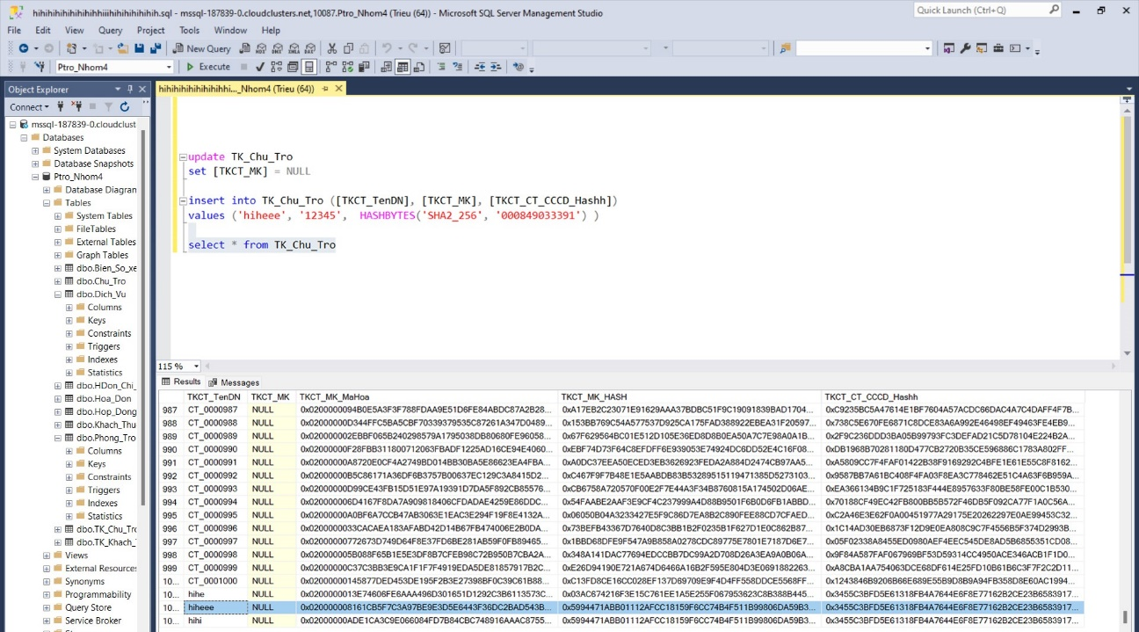

**Hình 36: Mã hóa bảng TK_Chu_Tro**

### Bảng Bien_So_Xe

* **Mã hóa dữ liệu:**

ALTER TABLE Bien_so_xe

ADD BSX_KT_CCCD_Hash VARBINARY(64) NOT NULL DEFAULT 0x0000;

UPDATE Bien_so_xe

SET BSX_KT_CCCD_Hash = HASHBYTES('SHA2_256', kt_cccd)

* **Giải mã**

SELECT

    BSX_ID,

    CONVERT(CHAR(12), DECRYPTBYPASSPHRASE('SecretKey', kt_cccd)) AS BSX_KT_CCCD_Hash

FROM Bien_So_xe

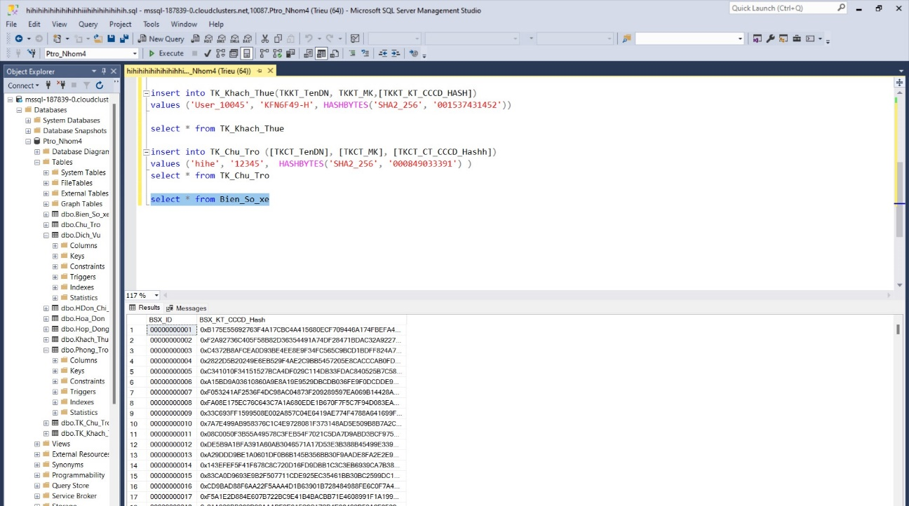

**Hình 37: Mã hóa bảng Bien_So_Xe**

### Bảng Hop_Dong

* **Mã hóa dữ liệu:**

ALTER TABLE Hop_Dong

ADD HDong_CT_CCCD_Hash VARBINARY(64) NOT NULL DEFAULT 0x0000,

    HDong_KT_CCCD_Hash VARBINARY(64) NOT NULL DEFAULT 0x0000;

UPDATE Hop_Dong

SET

    HDong_CT_CCCD_Hash = HASHBYTES('SHA2_256', ct_cccd),

    HDong_KT_CCCD_Hash = HASHBYTES('SHA2_256', kt_cccd)

* **Giải mã**

SELECT CONVERT(CHAR(12), DECRYPTBYPASSPHRASE('SecretKey', CT_CCCD_MaHoa)) AS HDong_CT_CCCD_MaHoa

FROM Chu_Tro

JOIN Hop_Dong ON Chu_Tro.CT_CCCD_Hash = Hop_Dong.HDong_CT_CCCD_Hash

WHERE Chu_Tro.CT_CCCD_Hash = 0xE4C8E83F204886CCCAEF94BF7FAB09E02758E6515DDA3D79993F3EB69B444164;

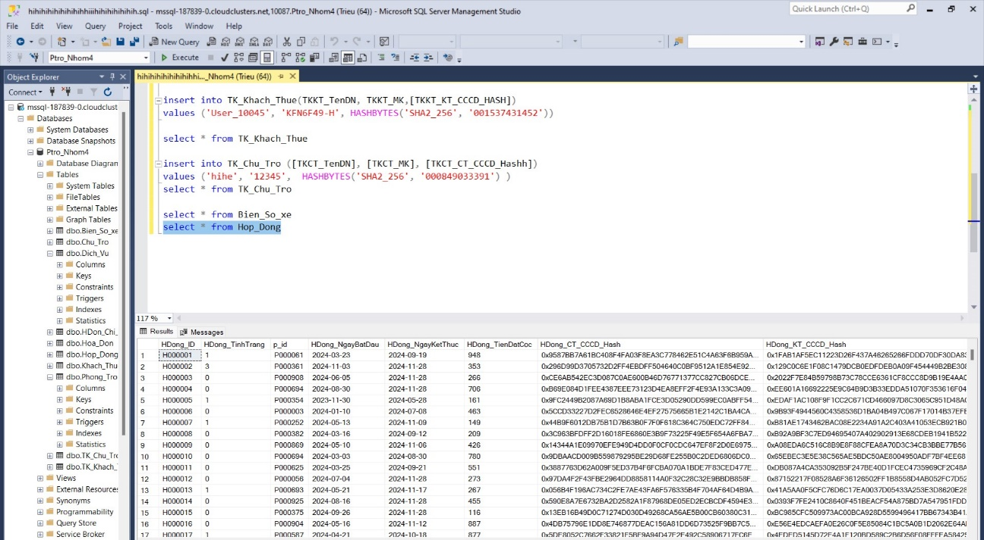

**Hình 38: Mã hóa bảng Hop_Dong**

# Xây dựng cơ chế backup dữ liệu tự động

* **Backup manual trên Cloud Clusters** (vì backup tự động không có trên Cloud Clusters)

Trong quá trình sử dụng hệ thống, đôi lúc sẽ gặp phải những sự cố dẫn đến mất dữ liệu như là: xóa nhầm dữ liệu, mất điện, thiên tai lũ lụt, hệ thống bị tấn công, nhiễm mã độc mã hóa toàn bộ dữ liệu. Chính vì vậy chúng ta phải xây dựng một cơ chế backup phù hợp và tối ưu nhất cho hệ thống.

Đối với các dữ liệu nhỏ, việc sao lưu thường bị xem nhẹ vì có thể dễ dàng khôi phục hoặc không gây ảnh hưởng lớn khi mất mát. Tuy nhiên, với khối lượng dữ liệu lớn và liên tục thay đổi, vai trò của sao lưu trở nên không thể thiếu. Nó không chỉ là một biện pháp bảo vệ mà còn là yếu tố quyết định khả năng phục hồi dữ liệu khi xảy ra sự cố, đảm bảo hoạt động của hệ thống không bị gián đoạn và giá trị của dữ liệu được duy trì trọn vẹn. Có nhiều phương pháp backup như:

* ***Full backup (sao lưu đầy đủ):***Thực hiện backup toàn bộ các đối tượng, bảng hệ thống và dữ liệu trong cơ sở dữ liệu.
* ***Differential backup (sao lưu những khác biệt):***Chỉ backup dữ liệu thay đổi kể từ lần full backup trước đó. Loại backup này tốn ít thời gian hơn full backup.
* ***Transaction log backup*:** Lưu trữ những thay đổi kể từ transaction log backup trước đó và loại trừ đi những transaction đã được commit vào cơ sở dữ liệu.

Nhóm chọn loại Full backup. Đây là hình thức sao lưu cơ bản và thường được sử dụng trong quản lý dữ liệu. Tuy full backup tốn nhiều thời gian để thực hiện nếu database lớn nhưng khi cần phục hồi sẽ phục hồi toàn bộ dữ liệu, đặc biệt nó có tính an toàn cao cho dữ liệu và cơ chế tối ưu mà nhóm đề xuất cho cơ sở dữ liệu của mình là full backup hàng tháng.

**\* THỰC HIỆN BACKUP**

- **Bước 1:** Vào Database Ptro_Nhom4 → Double chuột phải → Task → Backup…

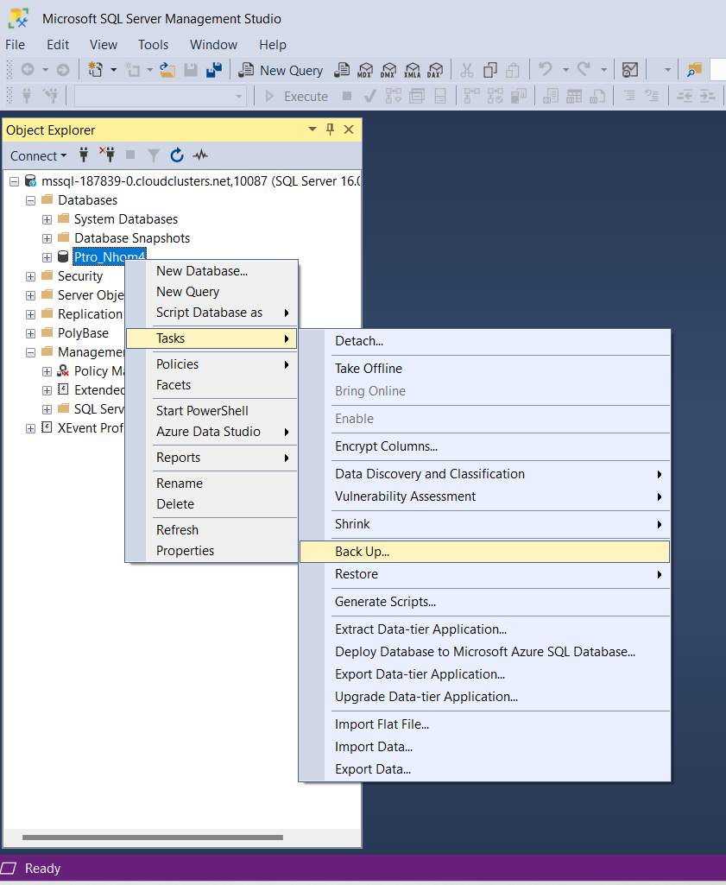

**Hình 39: Lựa chọn thao tác Backup**

**- Bước 2:** Backup type: Full

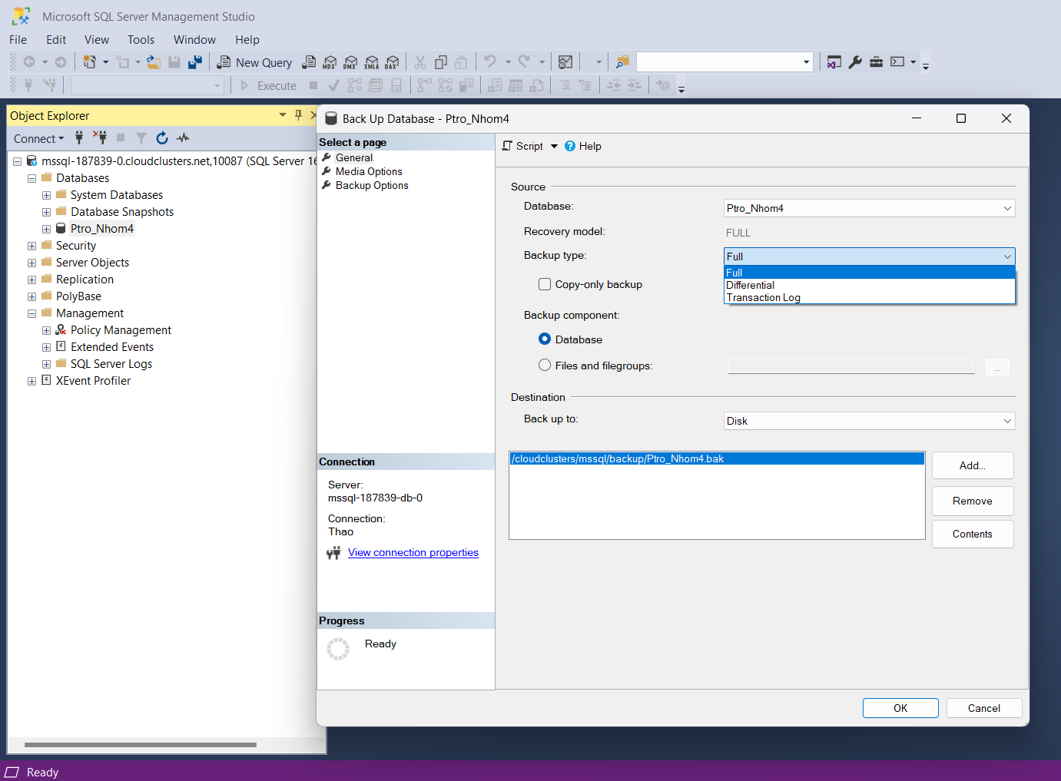

**Hình 40: Thiết lập các tùy chọn Backup**

**- Bước 3:** File name: backup_ptro.bak

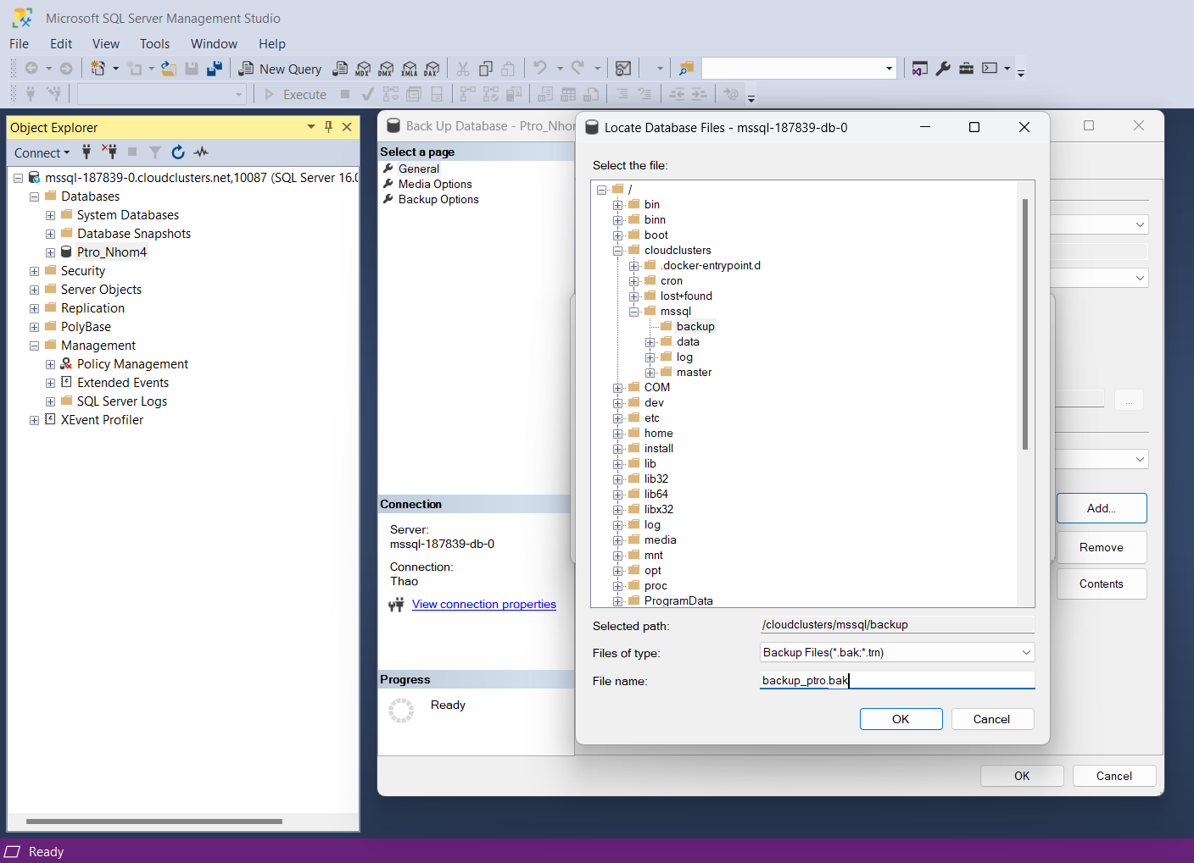

***Hình 41: Chọn đường dẫn để lưu trữ bản Backup***

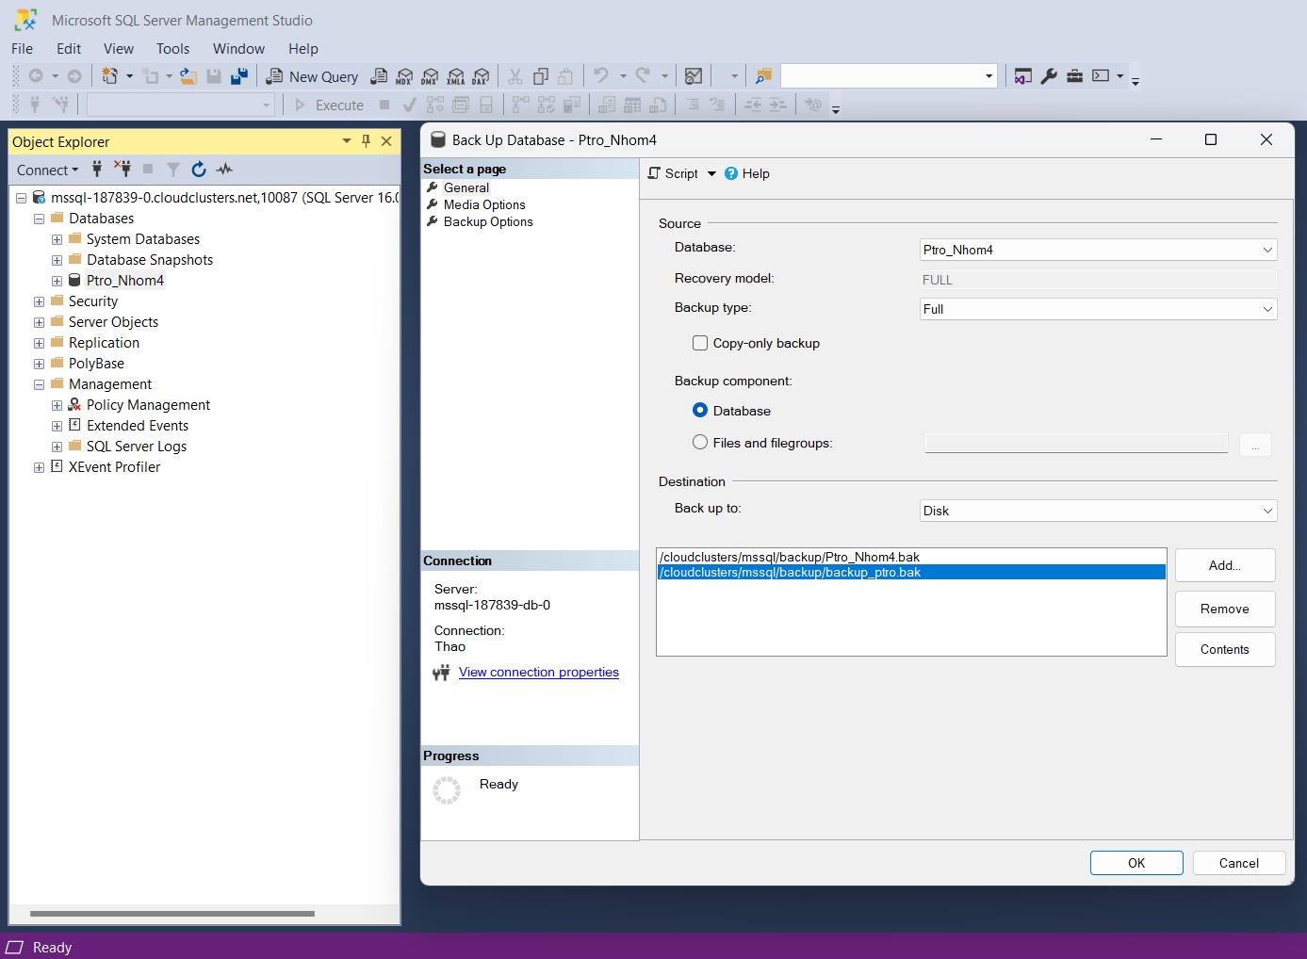

**- Bước 4:** Backup thành công

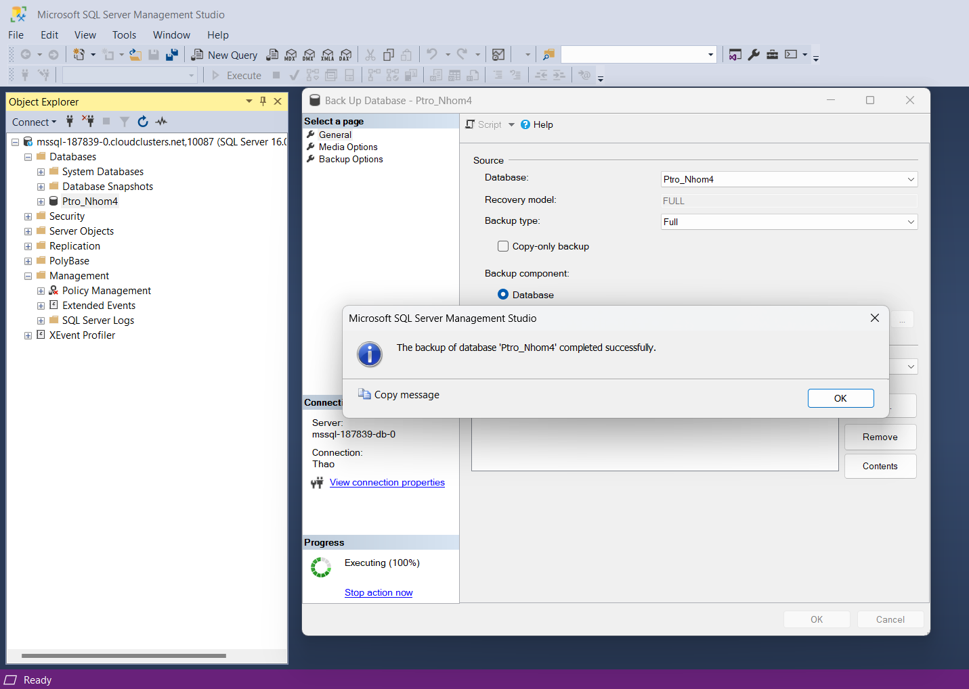

***Hình 42: Backup dữ liệu thành công***

# Giả sử lượng dữ liệu rất lớn, không đủ lưu trữ trong một ổ đĩa. Hãy đưa ra phương án giải quyết TỐT NHẤT cho vấn đề đã đặt ra và thực hiện trên CSDL đã xây dựng.

Khi dữ liệu vượt quá khả năng lưu trữ của một ổ đĩa, việc sử dụng công nghệ điện toán đám mây là giải pháp hiệu quả. Cloud Clusters là một mô hình lưu trữ dữ liệu trên nền tảng đám mây, cho phép người dùng kết nối và quản lý nhiều máy chủ (nodes) cùng một lúc. Mỗi máy chủ trong cluster có thể hoạt động độc lập nhưng lại phối hợp với nhau để cung cấp khả năng lưu trữ và xử lý dữ liệu lớn.

* **Tính năng:**
* ***Khả năng mở rộng:*** Khi nhu cầu lưu trữ hoặc xử lý dữ liệu tăng lên, bạn có thể dễ dàng thêm nhiều máy chủ vào cluster mà không làm gián đoạn hoạt động của hệ thống.
* ***Tính linh hoạt:*** Người dùng có thể truy cập dữ liệu từ bất kỳ đâu, miễn là có kết nối Internet. Điều này rất hữu ích trong môi trường làm việc từ xa hoặc các dự án hợp tác quốc tế.
* ***Tính năng phân phối:*** Dữ liệu có thể được phân phối trên nhiều máy chủ, giúp cân bằng tải và giảm thiểu thời gian truy cập.

🡪 Nhóm em quyết định đẩy cơ sở dữ liệu lên nền tảng Cloud Clusters để tận dụng khả năng lưu trữ mở rộng, đảm bảo an toàn và thuận tiện trong quản lý.

**\* THỰC HIỆN ĐƯA DỮ LIỆU LÊN CLOUD CLUSTERS**

**- Bước 1:** Tạo và đăng nhập vào tài khoản trên Cloud Clusters

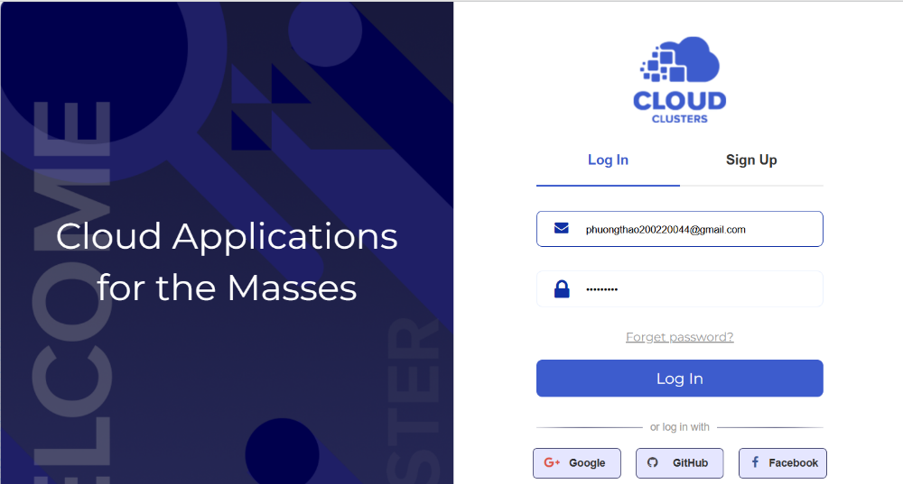

**Hình 43: Giao diện đăng nhập của Cloud Clusters**

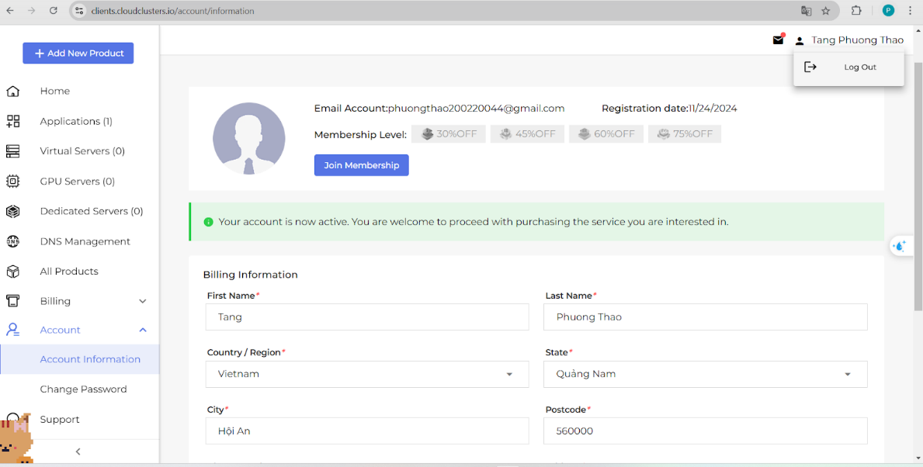

**Hình 44: Giao diện thông tin tài khoản**

**- Bước 2:** Chọn Applications → Manage

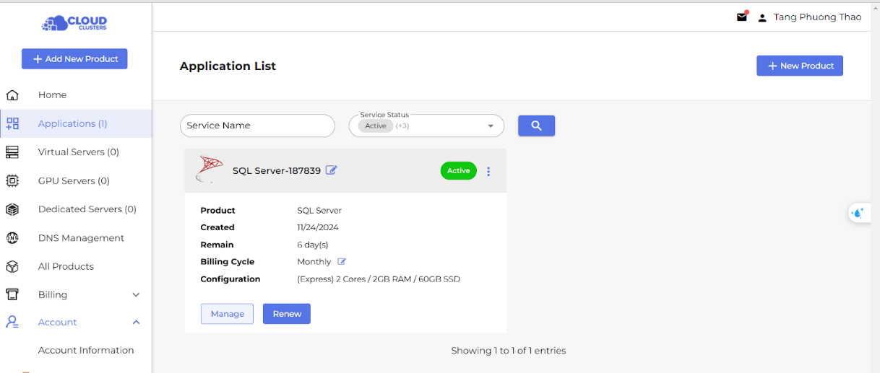

**Hình 45: Giao diện Applications**

- **Bước 3:** Tạo database “Ptro_Nhom4” và user “Thao” có quyền Read-Write

**DB & User → Create Database**

**DB & User → Create User**

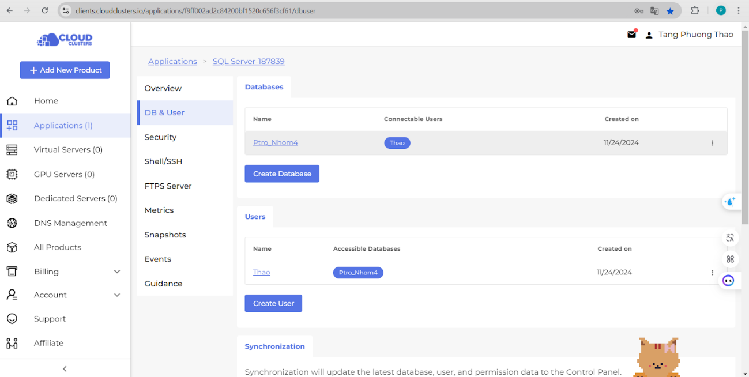

**Hình 46: Giao diện DB & User**

**- Bước 4:** Lấy dữ liệu từ trên Cloud Clusters bằng cách connect trong SQL server với server name

**Overview —> Copy** *mssql-187839-0.cloudclusters.net,10087*

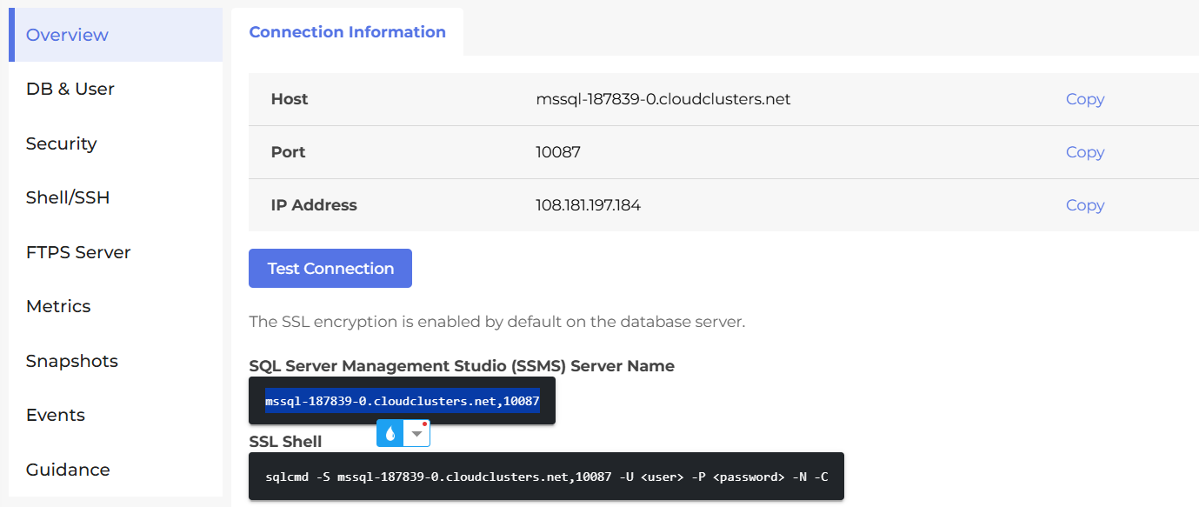

**Hình 47: Giao diện Connection Information**

**- Bước** **5:** Đăng nhập vào SQL server

+ Server name: mssql-187839-0.cloudclusters.net,10087

+ Login: Thao

+ Password: đã tạo ở Cloud Clusters

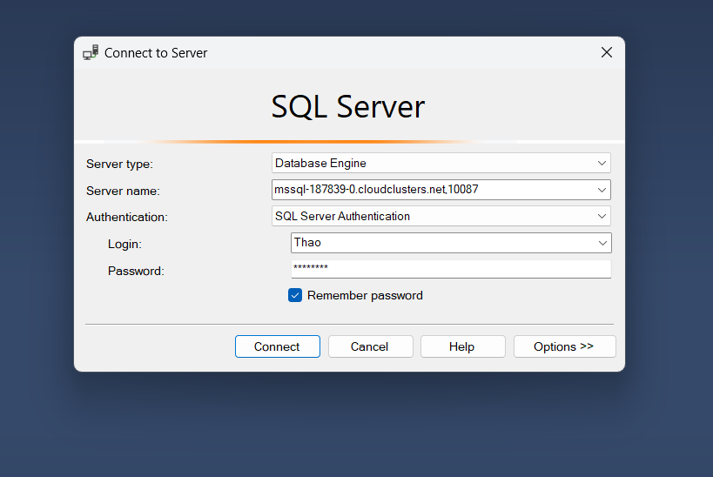

**Hình 48: Giao diện đăng nhập SQL Server**

**- Bước 6:** Addcác user còn lại Chau, Huyen, Trieu, Nhi và cấp quyền cho tài khoản thành viên được Read-Write

**DB & User → Create User**

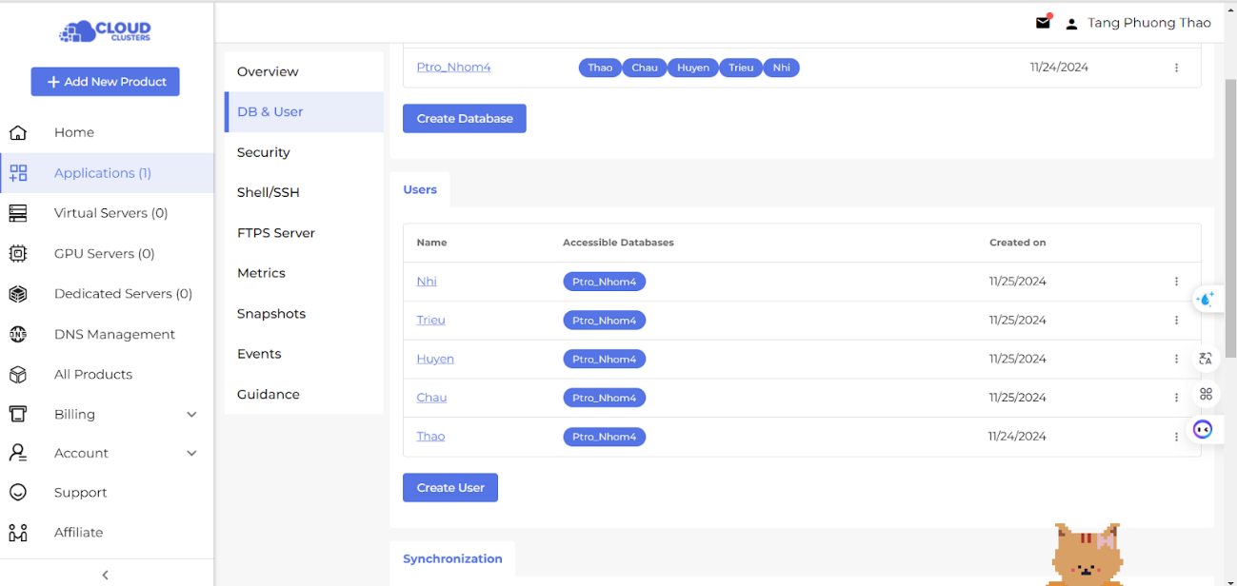

**Hình 49: Cấp quyền cho tài khoản thành viên**

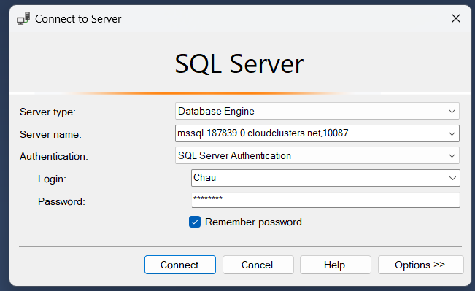

**Hình 50: Đăng nhập vào SQL Server bằng tài khoản của user Chau**

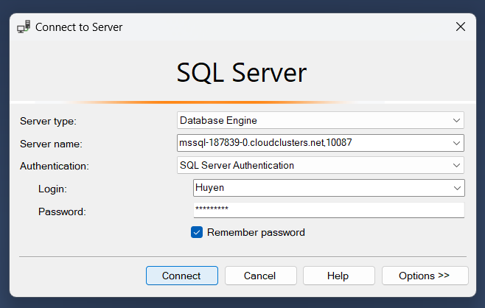

**Hình 51:** **Đăng nhập vào SQL Server bằng tài khoản của user Huyen**

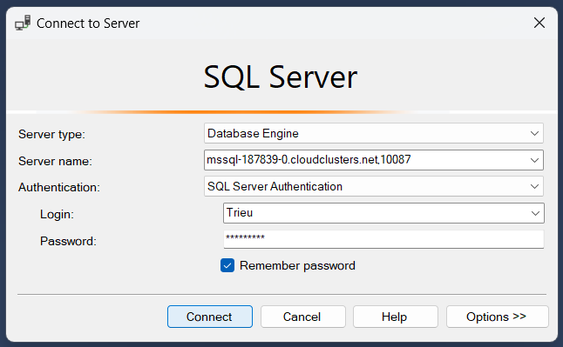

**Hình 52:** **Đăng nhập vào SQL Server bằng tài khoản của user Trieu**

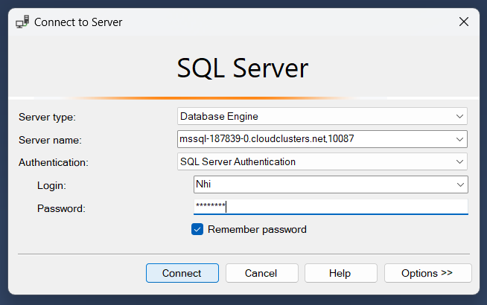

**Hình 53:** **Đăng nhập vào SQL Server bằng tài khoản của user Nhi**

- **Bước 6:** Connect database và add các user thành công

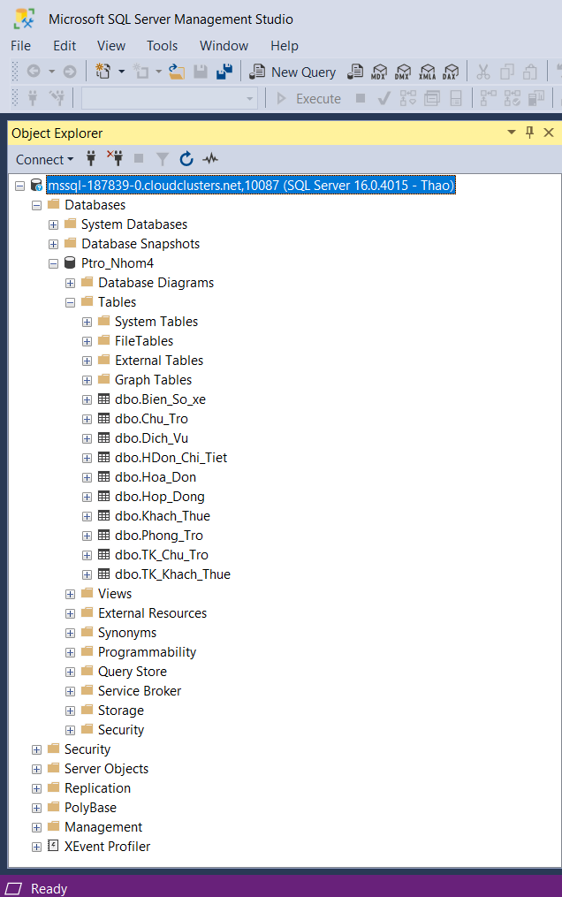

**Hình 54: Các bảng của database sau khi chạy xong dữ liệu**

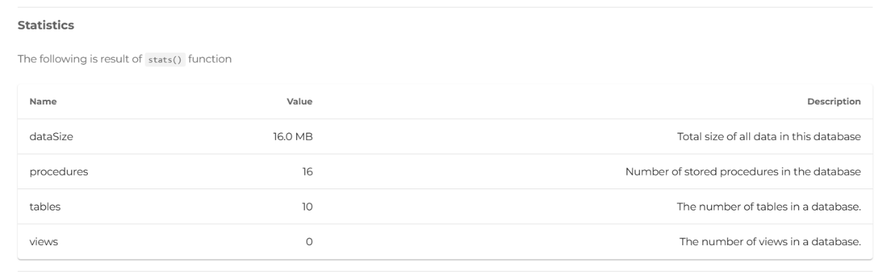

**Hình 55: Các bảng và thủ tục của database có trong Cloud Clusters**

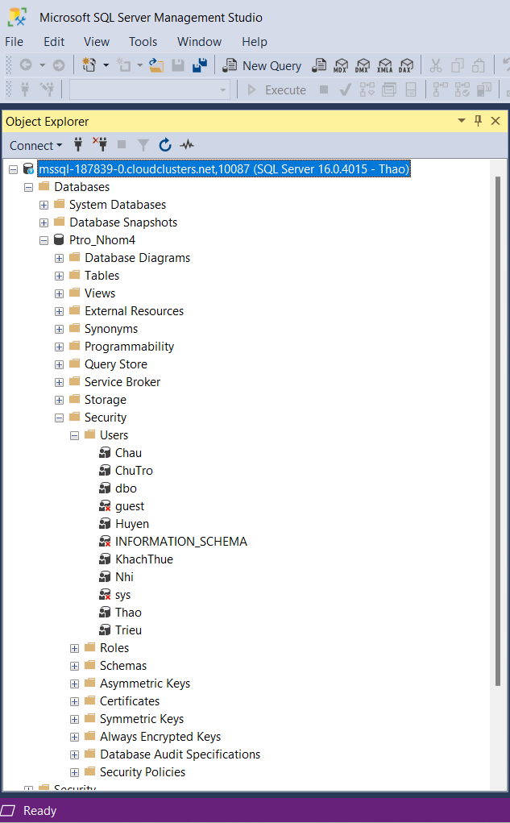

**Hình 56: Các user đã được thêm vào database**

# Đề ra và thực hiện phương án để hạn chế tấn công SQL Injection

## Lý thuyết

SQL Injection là một kỹ thuật lợi dụng những lỗ hổng về câu truy vấn của các ứng dụng. Được thực hiện bằng cách chèn thêm một đoạn SQL để làm sai lệnh đi câu truy vấn ban đầu, từ đó có thể khai thác dữ liệu từ database. SQL injection có thể cho phép những kẻ tấn công thực hiện các thao tác như một người quản trị web, trên cơ sở dữ liệu của ứng dụng.

## Các loại SQL Injection

- In-band SQLi: Kẻ tấn công có thể trực tiếp nhận kết quả từ truy vấn.

- Blind SQLi: Kẻ tấn công không nhận được thông tin trực tiếp, nhưng có thể suy luận từ phản hồi.

- Out-of-band SQLi: Kẻ tấn công gửi truy vấn và nhận thông tin qua một kênh khác.

## Ví dụ

Trong form đăng nhập, người dùng nhập dữ liệu, trong trường tìm kiếm người dùng nhập văn bản tìm kiếm, trong biểu mẫu lưu dữ liệu, người dùng nhập dữ liệu cần lưu. Tất cả các dữ liệu được chỉ định này đều đi vào cơ sở dữ liệu.

Thay vì nhập dữ liệu đúng, kẻ tấn công lợi dụng lỗ hổng để insert và thực thi các câu lệnh SQL bất hợp pháp để lấy dữ liệu của người dùng… SQL Injection được thực hiện với ngôn ngữ lập trình SQL. SQL (Structured Query Language) được sử dụng để quản lý dữ liệu được lưu trữ trong toàn bộ cơ sở dữ liệu.

## Sự nguy hiểm của SQL Injection

- Hack tài khoản cá nhân.

- Ăn cắp hoặc sao chép dữ liệu của trang web hoặc hệ thống.

- Thay đổi dữ liệu nhạy cảm của hệ thống.

- Xóa dữ liệu nhạy cảm và quan trọng của hệ thống.

- Người dùng có thể đăng nhập vào ứng dụng với tư cách người dùng khác, ngay cả với tư cách quản trị viên.

- Người dùng có thể xem thông tin cá nhân thuộc về những người dùng khác, ví dụ chi tiết hồ sơ của người dùng khác, chi tiết giao dịch của họ,…

- Người dùng có thể sửa đổi cấu trúc của cơ sở dữ liệu, thậm chí xóa các bảng trong cơ sở dữ liệu ứng dụng.

- Người dùng có thể kiểm soát máy chủ cơ sở dữ liệu và thực thi lệnh theo ý muốn.

* **Đối với cơ sở dữ liệu của nhóm:**

SQL injection là hiện tượng tấn công vào câu lệnh làm việc với CSDL bằng cách chèn chuỗi đặc biệt.

***Ví dụ:***



Để đối phó với SQL Injection, nhóm chúng em đã chọn giải pháp sử dụng Stored Procedures:

* **Thiết lập thủ tục login ngăn chặn SQL Injection**

Nhóm quyết định tạo 2 cột mã hoá, 1 cột mã hoá nhưng không thể giải mã (sử dụng HASHBYTES) và một cột mã hoá - giải mã (ENCRYPTBYPASSPHRASE - DECRYPTBYPASSPHRASE). Mục đích việc này là khi đăng nhập với 1 mật khẩu thì sẽ có thủ tục dùng để mã hoá mật khẩu đó (bằng HASHBYTES) sau đó đối chiếu với cột mã hoá bằng HASHBYTES, nếu trùng khớp thì đăng nhập thành công ngược lại thì sẽ không đăng nhập được, riêng cột mã hoá - giải mã (ENCRYPTBYPASSPHRASE -DECRYPTBYPASSPHRASE) thì được sử dụng để phục hồi mật khẩu nếu người dùng quên mật khẩu.

* **Code**

GO

CREATE OR ALTER PROC USP_Login (@Username char (10), @Password varchar (10))

AS

BEGIN

    DECLARE @HashedPassword varbinary (64);

    SET @HashedPassword = HASHBYTES ('SHA2_256', @Password);

    IF EXISTS (SELECT 1 FROM TK_Khach_Thue WHERE TKKT_TenDN = @Username AND TKKT_MK_HASH = @HashedPassword)

    BEGIN

        PRINT N'Đăng nhập thành công'

        RETURN 1

    END

    ELSE IF EXISTS (SELECT 1 FROM TK_Chu_Tro WHERE TKCT_TenDN = @Username AND TKCT_MK_HASH = @HashedPassword)

    BEGIN

        PRINT N'Đăng nhập thành công'

        RETURN 1

    END

    ELSE

    BEGIN

        PRINT N'Đăng nhập thất bại'

        RETURN 0

    END

END

EXEC USP_Login 'User_00002', '29B4170B-b'

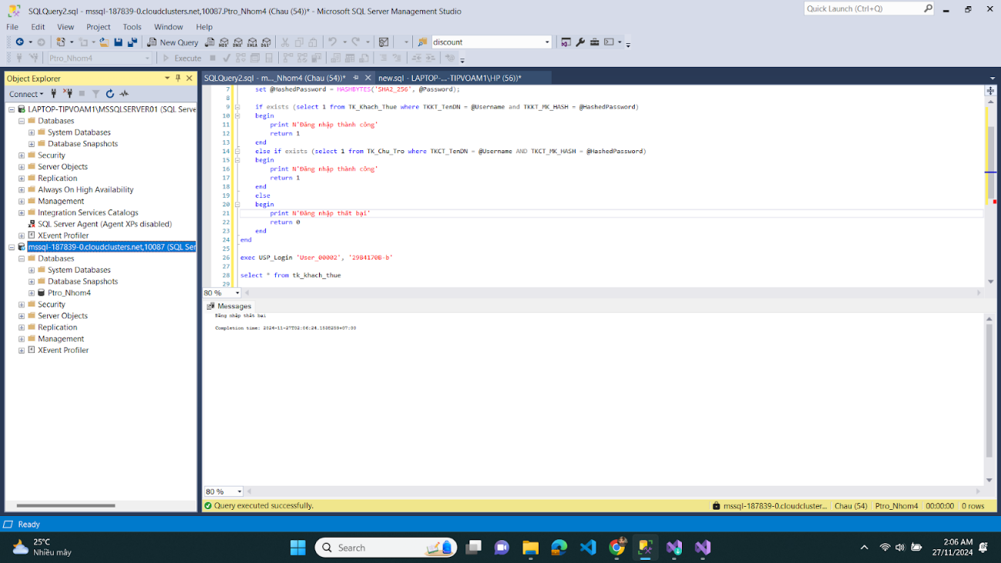

**Hình 57: Code thủ tục ngăn chặn SQL Injection**

# Sửa đổi

## Sơ đồ quan hệ

* Xóa bảng HDong_Chi_Tiet
* Ở bảng Hop_Dong thêm cột p_id, HDong_NgayBatDau, HDong_NgayKetThuc, HDong_TienDatCoc
* Ở bảng Phong_Tro thêm cột P_TinhTrang
* Ở bảng Hoa_Don xóa HDon_ThanhTien
* Ở bảng Hdon_Chi_Tiet xóa cột HDonCT_NgayThangNam, HDonCT_Tien
* Thay đổi bảng Quan_Tri thành bảng TK_Chu_Tro, thêm cột ct_cccd làm khoá ngoại của bảng (căn cước công dân của chủ trọ)
* Sửa đổi lược đồ quan hệ

## Thiết kế chi tiết các bảng

* **Bảng Chu_Tro**
* Cột CT_Ten: kiểu dữ liệu Nvarchar(50)
* Cột CT_HoKhau: kiểu dữ liệu Nvarchar(100)
* **Bảng Khach_Thue**
* Cột KT_Ten: kiểu dữ liệu Nvarchar(50)
* Cột KT_HoKhau: kiểu dữ liệu Nvarchar(100)
* **Bảng Phong_Tro**
* Cột P_ID: kiểu dữ liệu Char(7)
* Thêm cột P_TinhTrang (bit) not null (0: Đang trống; 1: Đang cho thuê)
* **Bảng Hop_Dong**
* Cột HDong_ID: kiểu dữ liệu Char(7)
* Thêm cột p_id Char(7) not null
* Thêm cột HDong_NgayBatDau Date not null
* Thêm cột HDong_NgayKetThuc Date not null
* Thêm cột HDong_TienDatCoc Float not null
* **Bảng Dich_Vu**
* Cột DV_ID: kiểu dữ liệu Char(7)
* Cột DV_Ten: kiểu dữ liệu Nvarchar(50)
* **Bảng Hoa_Don**
* Cột HDon_ID: kiểu dữ liệu Char(10)
* Xóa cột HDon_ThanhTien
* Cột p_id: kiểu dữ liệu Char(7)
* **Bảng HDon_Chi_Tiet**
* Cột dv_id: kiểu dữ liệu Char(7)
* Xóa cột HDonCT_NgayThangNam
* Xóa cột HDonCT_Tien
* **Bảng HDong_Chi_Tiet**
* Xóa bảng

● **Bảng Quan_Tri**

* Xoá bảng
* **Thêm bảng TK_Chu_Tro**

+ TKCT_TenDN

+ TKCT_MK

+ ct_cccd

## Xây dựng các module tạo dữ liệu dump

- Tạo dump 1000 dòng cho bảng tài khoản chủ trọ (TK_Chu_Tro)